**Атырау облысы Білім беру басқармасының Атырау қаласы білім бөлімінің «№27 "Ақбота" бөбекжай-бақшасы" коммуналдық мемлекеттік қазыналық кәсіпорынының өзін-өзі аттестаттау тұжырымы**

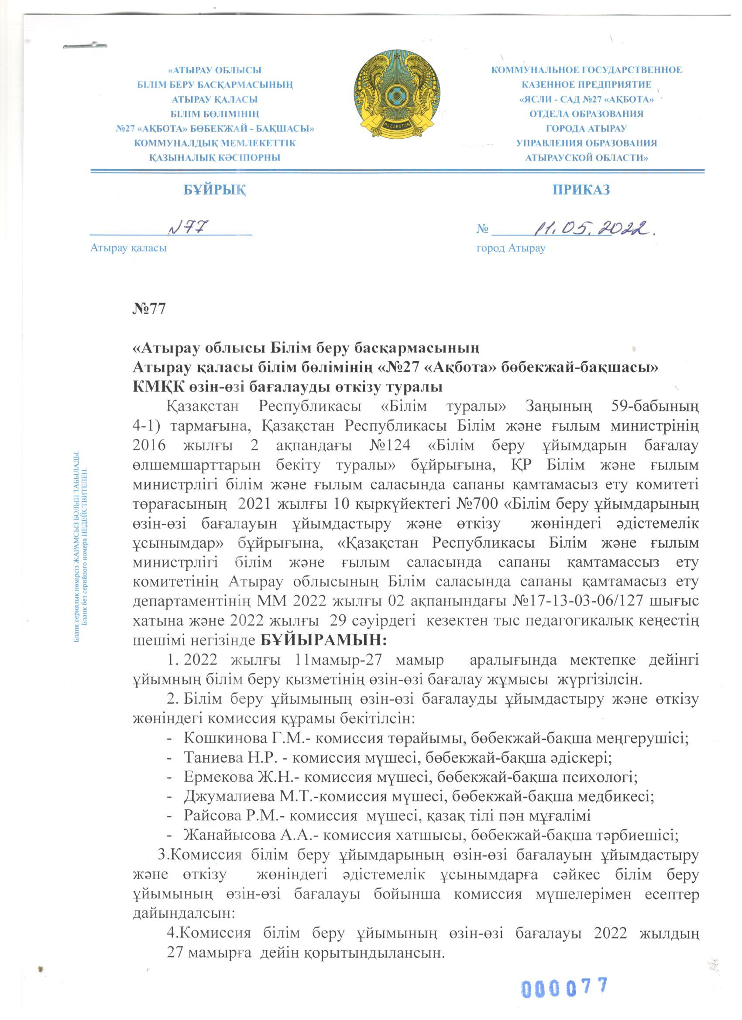

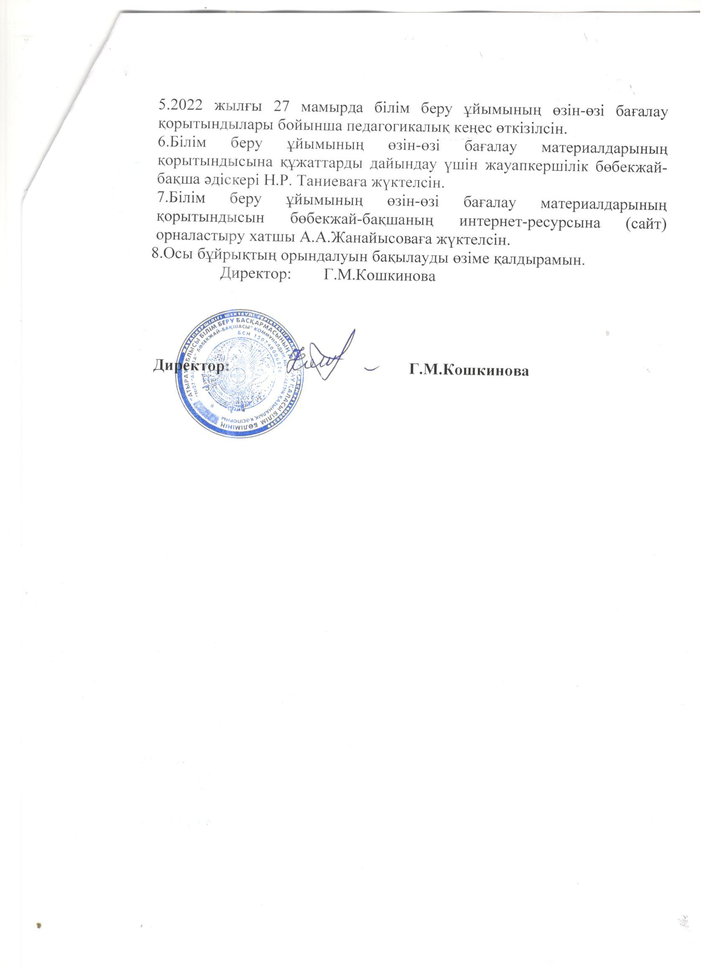

**"Ақбота" бөбекжай-бақшасы" коммуналдық мемлкеттік қазыналық кәсіпорынының қызметінің өзін-өзі бағалауы бойынша жұмыс жоспары**

|  |  |  |  |
| --- | --- | --- | --- |
| № | **Бағалау мазмұны** | **Бағалау әдістері** | **Жауаптылар** |
| 1 | Материалдық-техникалық базаны бағалау | Құжаттаманы бағалау | Аттестаттау комиссиясының мүшелері |
| 2 | Тәрбие-оқу жұмысын бағалау | Құжаттаманы бағалау | Аттестаттау комиссиясының мүшелері |
| 3 | МДҰ тәрбиеленушілері білімінің, икемділігінің және машықтарының мониторингі | Тәрбиеленушілердің  білімін диагностикалық  құжаттарын бағалау | Аттестаттау комиссиясының мүшелері |
| 4 | Үлгілік оқу бағдарламасына сәйкес баланың өмірін қорғауды және денсаулығын нығайтуды қамтамасыз ететін пәндік-кеңістіктік дамытушы орта құру | Құжаттаманы бағалау | Аттестаттау комисиясының мүшелері |
| 5 | «Рухани жаңғыру» бағдарламасын іске асыру шеңберінде ұлттық салт-дәстүрлер мен рухани-адамгершілік дағдыларды қалыптастыру | Құжаттаманы бағалау | Аттестаттау комиссиясының мүшелері |
| 6 | Тәрбиеленушілердің шеберлігі мен дағдыларын айқындау | Сауалнама, ата-аналарға сауалнама жүргізу | Тәрбиешілер |

**Мазмұны**

**1. Білім беру ұйымы туралы жалпы мәлімет**

1.2. Материалдық-техникалық базаны бағалау

**2.Оқытумен мен тәрбиелеу қызметін бағалау.**

2.1. Қазақстан Республикасы Білім және ғылым министрінің міндетін атқарушының 2016 жылғы 12 тамыздағы № 499 бұйрығымен бекітілген (нормативтік құқықтық актілерді мемлекеттік тіркеу тізілімінде № 14235 болып тіркелген) мектепке дейінгі тәрбие мен оқытудың үлгілік оқу бағдарламасына (бұдан әрі – МДТО үлгілік оқу бағдарламасы) сәйкес білім беру қызметін жүзеге асыру

2.2. Тәрбиелеу мен оқытуға психологиялық-педагогикалық жағдай жасау

2.3."РУХАНИ ЖАҢҒЫРУ" бағдарламасын іске асыру шеңберінде ұлттық салт-дәстүрлер мен жалпы адами құндылықтарға негізделген рухани адамгершілік дағдыларды қалыптастыру:

2.4. МДТО үлгілік оқу бағдарламасына сәйкес баланың өмірін қорғауда және денсаулығын нығайтуда қамтамасыз ететін пәндік-кеңістіктік дамытушы орта құру .

2.5. МЖМБС және МДТО үлгілік оқу бағдарламасының талаптарына сәйкес мектепке дейінгі тәрбие мен оқытудың мазмұнын орындауды қамтамасыз ететін "Мектепке дейінгі тәрбие мен оқыту" мамандығы бойынша білімі бар педагогтердің болуы

2.6. Жеке оқу жоспарлары мен жеке бағдарламаларды әзірлеу кезінде баланың ерекшеліктерін ескере отырып ерекше білім беру қажеттілігі бар балаларды оқытуда инклюзивті білім беру талаптарын орындау

2.7.Баланың даму мониторинг қамтамасыз ететін және оның жеке дамуын жоспарлаудың негізі болып табылатын оқыту нәтижелерінің болуы (мектепалды тәрбиеленушілерінің жеке даму жоспарларының (карталарының) көшірмелері, олар болмаған жағдайда, ересек жастағы тәрбиеленушілер жоспарларының (карталары)

2.8."Денсаулық", "Қатынас", "Таным", "Шығармашылық", "Әлеумет" білім беру салаларына негізделген мектепке дейінгі тәрбие мен оқытудың мазмұнын түрлі іс-әрекеттерді ұйымдастыру арқылы оларды кіріктіру жолдарымен іске асыру

2.9.Тәрбиеленушілердің даму мониторингісінің (бастапқы мониторинг) болуы

**3. Тәрбиеленушілердің оқу жүктемесінің ең жоғары көлеміне қойылатын талаптар:**

3.1.МДТО ҮОЖ белгіленген тәрбиеленушілердің оқу жүктемесінің ең жоғары көлеміне қойылатын талаптарға сәйкестігі және сақталуы;

3.2.оқыту тілдері бойынша апталық оқу жүктемесінің сақталуы.

**4.Мектепке дейінгі тәрбие мен оқытудың МЖМБС 2-қосымшасына сәйкес туғаннан бастап 1-сыныпқа қабылданғанға дейінгі балалардың біліктері мен дағдыларының тізбесін игеру бойынша оқыту нәтижелерін бағалауға қойылатын талаптар (осы Өлшемшарттардың 6 немесе 7-қосымшаларына сәйкес мектепалды жастағы тәрбиеленушілердің, олар болмаған жағдайда, ересек жастағы тәрбиеленушілердің ата-аналарымен немесе заңды өкілдерімен жүргізілген сауалнама нәтижелері қоса беріледі)**

**5.Тәрбиеленушілердің дайындық деңгейіне қойылатын талаптар:**

5.1.МЖМБС мен МДТО үлгілік оқу бағдарламасында анықталған әрбір білім беру саласы және әрбір ұйымдастырылған оқу қызметі бойынша жас топтары бойынша меңгеруге тиіс игеруге жататын білім, білік, дағдылар мен құзыреттіліктердің көлемін игеру (МДТО ҮОЖ әрбір білім беру саласы бойынша ұйымдастырылған оқу қызметінің 15 минуттан аспайтын бір бейне материалы қоса беріледі);

5.2.жас кезеңіне сәйкес тәрбиеленушілер жетістіктерінің мониторингі (қорытынды) нәтижелерінің болуы және талдау (осы Өлшемшарттардың 8-қосымшасына сәйкес толтырылған кесте, мониторингісінің (қорытынды) көшірмелері қоса беріледі).

**6.Оқу мерзіміне қойылатын талаптар:**

6.1. Жас кезеңдерін сақтау және топтарды бірдей жастағы немесе әртүрлі жастағы принцип бойынша жинақтау (осы Өлшемшарттардың 9-қосымшасына сәйкес жас топтары тізімдерінің көшірмелері қоса беріледі);

6.2. Тәрбиеленушіні 1-сыныпқа қабылдағанға дейін МДТО үлгілік оқу бағдарламасын игеру бойынша талаптарды сақтау.

Атырау облысы Білім беру басқармасының Атырау қаласы білім бөлімінің №27 «Ақбота» бөбекжай –бақшасы» коммуналдық мемлекеттік қазыналық кәсіпорнының

**Т Ө Л Қ Ұ Ж А Т Ы**

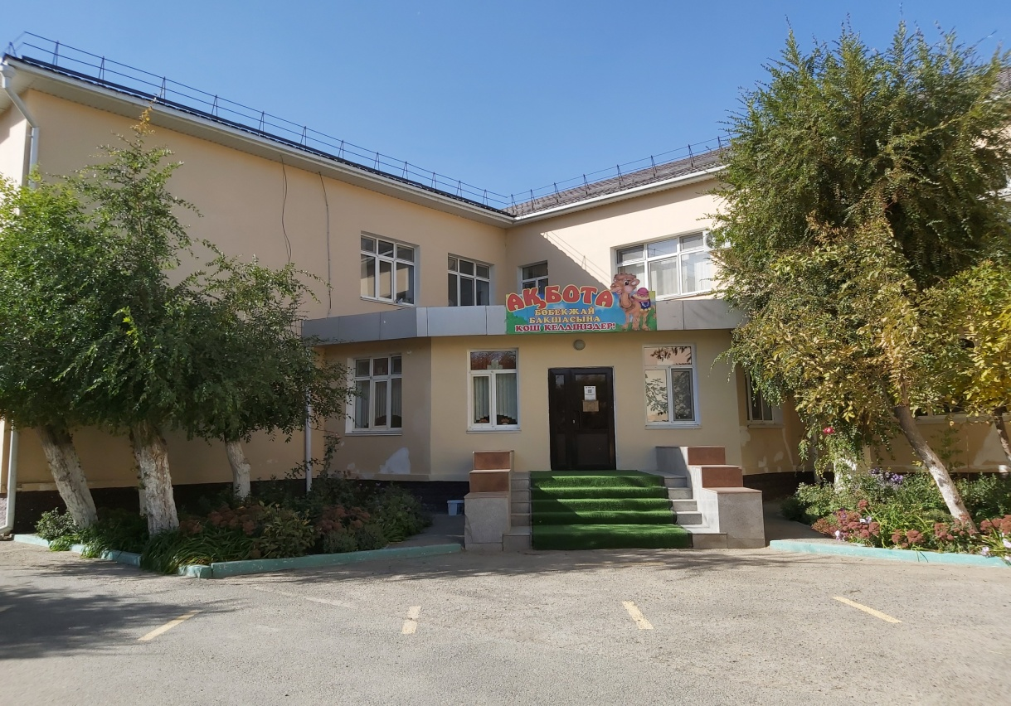

Мекен-жайы:Атырау қаласы, СМП-136 ықшам ауданы, 8 «Б» құрылыс

Е-mail: [yasli-sad_27@mail.ru](mailto:yasli-sad_27@mail.ru)

Жер аумағының жалпы ауданы: 0,7968 га

Ғимараттың жалпы ауданы: 1962,4 ш.м

Салынған жылы: 1978 ж

Жобалық қуаты: 205

Ғимарат түрі: Типтік

Қабат саны: 2

Топ саны: 9

Саз залы: 1

Дене шынықтыру залы: 1

Асхана: 1

Монтессори кабинеті: 1

Кеңес пункті: 1

Бала саны: 197

Оқыту тілі: қазақша-орысша

Қызмет түрі: Мектепке дейінгі тәрбие мен оқыту

Директор: Кошкинова Гулаем Мухтаровна

**Білім беру ұйымы туралы жалпы мәлімет**

|  |  |
| --- | --- |
|  |  |
| Атырау облысы Білім беру басқармасының Атырау қаласы білім бөлімінің №27 «Ақбота» бөбекжай –бақшасы коммуналдық мемлекеттік қазыналық кәсіпорыны | Атырау облысы Білім беру басқармасының Атырау қаласы білім бөлімінің №27 «Ақбота» бөбекжай –бақшасы коммуналдық мемлекеттік қазыналық  кәсіпорыны |
| Заңды тұлғаның уәкілетті органымен тағайындалған басқарушы | Кошкинова Гулаем Мухтаровна |
| Білім беру ұйымының орналасқан жері | Атырау қаласы,СМП-136 ықшам ауданы, 8Б құрылысы,индексі 060004 |
| Заңды тұлғаның байланыс деректері | 8(701)6689857  Yasli-sad_27@mail.ru |
| Заңды тұлға өкілінің байланыс деректері | Қалалық білім бөлімінің бұйрығы №405 , 11.10.2016 жыл |
|  |  |
| Құқық белгілейтін және құрылтайшылық құжаттары | Бастапқы тіркелген күні: ҚР Әділет Министрлігі Мемлекеттік тіркеуі  БИН 150740006826, 08.07.2015ж. |
|  | ҚР Әділет Министрлігі Мемлекеттік қайта тіркеу күні 12.03.2019ж. тіркеу номері2411-1915-01-ГП;  «Азаматтарға арналған Үкімет» Мемлекеттік корпорациясы» комерциялық емес акционерлік қоғамы қайта тіркеу 16.01.2021ж. |
| Рұқсат беру құжаттары | Мектепке дейінгі тәрбие мен оқыту саласындағы қызметтің басталғаны туралы 31.12.2016ж.  №KZ14RVK00012651  Медициналық қызметке лицензия 23.01.2018. 00896DR |

**1.Мектепке дейінгі мекеменің ішкі тәртібін реттеуші төлқұжаттары:**

**\*** Атырау облысы Білім беру басқармасының Атырау қаласы білім бөлімінің №27 «Ақбота» бөбекжай –бақшасы коммуналдық мемлекеттік қазыналық кәсіпорнының жарғысы»

* «Азаматтарға арналған үкімет» мемлекеттік корпорациясы» коммерциялық емес акционерлік қоғамының Атырау облысы бойынша филиалының Жылжымайтын мүлікке құқықтарды және заңды тұлғаларды тіркеу бөлімі

Заңды тұлғаны мемлекеттік қайта тіркеу туралы анықтама

Бизнес сәйкестендіру нөмірі (БСН): 150740006826

*«Азаматтарға арналған үкімет» мемлекеттік корпорациясы» коммерциялық емес акционерлік қоғамының Атырау облысы бойынша филиалы-Жер кадастры және жылжымайтын мүлікті техникалық тексерту департаменті; Техникалық паспорт-2017 жыл

*Медициналық қызметке берілген Мемлекеттік лицензия № 00896DR, 23.01.2018жыл, тұрақты

*Тұрақты жер пайдалану құқығы беретін акт,кадастрлық нөмірі:04-066-027-307;

№8004497

*Меншік иесі туралы мәліметтер №002114386559; 10.07.2017

*1.Санитариялық-эпидемиологиялық тексеру актісі  
 № Е.01.Х.KZ39VBS0005431 30.12.2016

2.Санитариялық-эпидемиологиялық тексеру актісі  
 № Е.01.Х.KZ03VBS00125016 08.11.2018ж.

* Бөбекжай-ішілік еңбек тәртібінің ережесі

* «Атырау облысы Білім беру басқармасының Атырау қаласы білім бөлімі» мемлекеттік мекемесіне қарасты білім беру ұйымдары басшылары етіп тағайындау туралы 25.01.2021 жылдың №22 бұйрық.

-Қызметті жүзеге асыруды бастағаны туралы №KZ14RVK0000012651

30.12.2016ж.; №KZ56RVK00039637 03.05.2022ж. хабарлама

**Мектепке дейінгі ұйым өз қызметінде төмендегі нормативтік құқықтық актілерді басшылыққа алып қызмет атқаруда**:

● «Білім туралы» Қазақстан Республикасының Заңы https://adilet.zan.kz/kaz/docs/Z070000319_

● «Педагог мәртебесі туралы» Қазақстан Республикасының Заңы https://adilet.zan.kz/kaz/docs/Z1900000293

● «Қазақстан Республикасындағы баланың құқықтары туралы» Қазақстан Республикасының Заңы https://adilet.zan.kz/kaz/docs/Z020000345_

● «Ойыншықтардың қауіпсіздігі туралы» Қазақстан Республикасының Заңы https://adilet.zan.kz/kaz/docs/Z070000306_

● «Кемтар балаларды әлеуметтiк және медициналық-педагогикалық түзеу

арқылы қолдау туралы» Қазақстан Республикасының Заңы https://adilet.zan.kz/kaz/docs/Z020000343_

● Мектепке дейінгі тәрбиелеу мен оқытуды дамыту моделі https://adilet.zan.kz/kaz/docs/P2100000137

● "Мектепке дейінгі ұйымдарға және сәбилер үйлеріне қойылатын санитариялық-эпидемиологиялық талаптар" санитариялық қағидаларын бекіту туралы . Қазақстан Республикасы Денсаулық сақтау министрінің 2021 жылғы 9 шілдедегі № ҚР ДСМ-59 бұйрығы.

● «Білім берудің барлық деңгейінің мемлекеттік жалпыға міндетті білім беру стандарттары https://adilet.zan.kz/kaz/docs/V1800017669

● Қазақстан Республикасында мектепке дейінгі тәрбие мен оқытудың үлгілік оқу жоспарлары https://adilet.zan.kz/kaz/docs/V1200008275

● Мектепке дейінгі тәрбие мен оқытудың үлгілік оқу бағдарламалары https://adilet.zan.kz/kaz/docs/V1600014235

Тиісті үлгідегі білім беру ұйымдары қызметінің үлгілік қағидалары https://adilet.zan.kz/kaz/docs/V1900018172

● Білім беру қызметтерін көрсетудің үлгілік шартының нысандары https://adilet.zan.kz/kaz/docs/V1600013227

● Мемлекеттік білім беру ұйымдары қызметкерлерінің үлгі штаттары https://adilet.zan.kz/kaz/docs/P080000077_

● Педагог қызметкерлер мен оларға теңестірілген тұлғалардың лауазымдарының үлгілік біліктілік сипаттамалары https://adilet.zan.kz/kaz/docs/V090005750_

● Жабдықтармен және жиһазбен жарақтандыру нормалары https://adilet.zan.kz/kaz/docs/V1600013272

● Білім беру ұйымдарында қамқоршылық кеңестің жұмысын ұйымдастыру және оны сайлау тәртібінің үлгілік қағидалары https://adilet.zan.kz/kaz/docs/V1700015584

● Мектепке дейінгі және орта білім беру ұйымдарын бейнебақылау жүйелерімен жарақтау стандарттары және оларға қойылатын талаптар https://adilet.zan.kz/kaz/docs/V1900018239

● Педагогтерге біліктілік санаттарын беру (растау) қағидалары https://adilet.zan.kz/kaz/docs/V2000020618

Мектепке дейінгі білім беру саласында мемлекеттік қызметтер көрсету қағидалары <https://adilet.zan.kz/kaz/docs/V2000020883>

**1.2. Материалдық-техникалық базаны бағалау (қосымша тіркелді, бейнетаспа ұсынылады)**

*1.****Мектепке дейінгі білім беру мекемесіне жалпы сипаттама***

Атырау облысы білім беру басқармасының Атырау қаласы білім бөлімінің

№ 27 «Ақбота» бөбекжай –бақшасы коммуналдық мемлекеттік қазыналық кәсіпорыны ғимараты 1978 жылы балабақша ретінде іске қосылған.1994 жылы ғимарат балалар үйіне берілген,2012 жылы облыс әкімінің №201 қаулысына сәйкес қалалық білім бөліміне тапсырылып,күрделі жөндеуден кейін қала әкімінің 2016ж. 6 қазандағы №1195 қаулысымен №27 «Ақбота» бөбекжай бақшасы болып ашылды.2019 жылы бала бақша шатыры және шаруағы күрделі жөндеуден өткізілді. Атырау облысының әкімдігінің 30 желтоқсан 2020 жылғы №269 қаулысына сәйкес Атырау Облысының коммуналдық меншігіне өткізілді. Бөбекжай-бақшаның сыйымдылығы- 205 бала. Екі 2 кіші тобы 2-3 жас арасындағы балалар, 3-6 жас аралығындағы балаларға арналған 7 топ қызмет етеді. Бақша оқу-тәрбие үрдісін орыс-және қазақ тілінде жүргізеді. Бөбекжай - бақшасына бала қабылдау 2019 жылдың қыркүйек айынан бастап **INDIGO 24 kz. -**электрондық портал арқылы жүзеге асырылады.

Бақшада 9 топ, медициналық кабинет,саз залы, дене шынықтыру залы, кеңес пункті, психолог, релаксация, Қазақ тілі, М.Монтессори кабинеттері, жылыжай бар.

**2.Материалдық-техникалық жарақтандыру жағдайы**

Материалды-техникалық жарақтандыру жағдайы жақсы. Барлық топтар балаларға қажетті құрал жабдықтармен қамтамасыз етілген. Жихаздар бала санына жеткілікті.Педагогтардың толық жұмыс жасауларына жағдай жасалған.Асхана,медициналық блог, кабинеттер,барлық топтар қажетті жихаздармен жабдықталған. Кәсіпорынның жылдарға арналған Даму бағдарламасы жоспарланған, бағдарлама өзекті мәселе мектепке дейінгі мекеменің болашақ ең маңызды проблемаларын шешуге арналған. *(қосымша құжаттармен тіркелді)*

Өрт сөндіру құралдарының паспорты бар, өрт болған жағдайда адамдарды және құнды заттарды құтқару жолдары көрсетілген. Сызба жоспары балабақша ғимаратының әр қабатына ілінген. Жарықтандыру орталықтандырылып, топ бөлмелеріне жарық қамтамасыз етілген. Кәріз жүйесі іске қосылған. Ауыз су орталықтандырылған.

Кәсіпорынның «Террористік тұрғыдан осал обьектілердің терроризмге қарсы қорғалу паспорты» жасақталып бекітілген. Жоспар бойынша барлық іс-шаралар уақытылы жүргізілуде.

Бала қауіпсіздігі үшін шаруаққа кіру есігіне домофон, бейне камералар сыртқы есіктерде,бақшаның периметрі бойынша, дәліздерде, топтарда,қабылдау бөлмелерінде, жатын бөлмелерінде,саз залы, дене шынықтыру залында,Монтессори кабинетінде қондырылған.

Жалпы саны 64 бейне бақылау камерасы орнатылған оның 40 - іште, сыртқа 24- қойылған. Сақталу мерзімі 30 күн. Автоматты өрт дабыл қаққыштар жұмыс жасайды, апаттық (эвакуациялық) жарықтандыру белгілері орналасқан.Сонымен қатар турникет,радио-рубка, дабылқаққыш түйме қондырылып, орталықтандырылған. Балабақша учаскесіне кiру жолдары, көлiкпен өту жолдары, шаруашылық құрылыстарға, қоқыс жинағыштарға арналған алаңдарға, санитариялық-аулалық қондырғыларға өтетiн жолдар қатты жабынмен жабылған (асфальталған). Топтар компютерлермен (компютер саны-15, ноут-бук-1,интерактивті тақта-3,принтер-10, теледидар-10, пионино-1, музыкальный центр-2) жабдықталған, кең жолақты интернет жүйесіне толықтай қосылған.Кабинеттер, топтар қажетті құралдармен жабдықталған.

Материалдық-техникалық базаны толықтыру «Ақбота » бөбекжай-бақшасының даму бағдарламасына сәйкес жүргізілуде. 2019 жылы балабақша шатыры мен шаруағы күрделі жөндеуден өткізілді.Балабақша ауласы көгалдандырылған, бөбекжай -бақша басшылығының атынан 2019 жылдың 8 қаңтарында Атырау қаласындағы «Норт Каспиан Оперейтинг Компани НВ» компаниясына жаңартылған үлгідегі ойын алаңдарына демеушілік жасауға ұсыныс жазған еді.Компания басшылығы қабыл алып,қазан айының 20-да бөбекжай бақша ауласының 9 тобы үшін заманауи үлгідегі ойын алаңдарымен қамтыды.

Әр топ үшін 5 түрлі:

* түрлі-түсті сырғанақ топтамасы,
* әткеншек,
* құмсалғыш,
* жануарлар үлгісінде отырғыш,
* айналмалы сырғымалар

топтамасы кіреді. Ойын алаңдары бала денсаулығына қауіпсіз,эстетикалық талғамға сай.Түрлі-түсті боялған, көз тартарлық әдемі алаңдар орнатылды.

**3.Медициналық қызмет жұмысы**.

**«Ақбота»** бөбекжай- бақша медбикесі:Джумалиева Марита Тынысовна, Гурьев қаласы медициналық учелищесін бітірген. Диплом АТ№ 117396

Мамандығы бойынша маман сертификатының Тіркеу № KZ 81VBМ00976146 Берілген күні -12.09.2019 ж. №261 Жалпы еңбек өтілі – 40 жыл, осы мекемеде – 6 жыл.

Медициналық кабинетке, медициналық қызмет көрсету үшін **Мемлекеттік лицензия** лицензия № 00896DR, 23.01.2018 жыл, тұрақты.

Балабақша Қазақстан Республикасының Денсаулық сақтау министрі бекіткен 09.07.2021 ж. ҚР ДСМ-59 санитариялық қағидаларын толықтай сақтап, жұмыс істейді.

**Медициналық бөлім:** Санитарлық талаптарға сай жабдықталып, 3 бөліктен құрылған. Жұмыс бөлмесі, екпе бөлмесі,оқшаулау бөлмесі. Балабақшаға тәрбиеленушілер «Бала денсаулық паспорты» 026форма, 136/у құжатымен қабылданады.Жұқпалы аурулардан сақтану , болдырмау шаралары және сауықтыру-шынықтыру жұмыстары жоспарлы жүргізіледі. Тоқсан сайын антропометриялық өлшемдер жүргізіліп, тәрбиеленушілердің физиологиялық көрсеткіштері бақыланады. Атырау қаласының №7 емханасымен тығыз байланыста жұмыстар жүргізіліп, балалар жыл сайын скринингтен өкізіледі. Мекеме қызметкерлері жылына екі рет уақытылы медициналық тексерістен өткізіледі.

Залалсыздандыру ерітіндісін дайындау үшін **«**Деохлор Стандарт**»** таблеткалары пайдаланылады. Ерітінді дайындайтын «Ерітінді дайындау» нұсқаулығы бар арнайы орын бөлінген, ыдыстар жеткілікті. 0,03%. 0,015% ерітінділермен жұмыс жасайды.

Топ және жатын бөлмелері және қабылдау бөлмесі жылжымалы бактерицидті лампамен залалсыздандырылып, Сан Пин талаптарына сәйкес желдетіледі. Балабақшаның барлық үй жайлары санитарлық қағидаға сәйкес жұмыс жасауда. Санитарлық тораптар, топ сайын: 3 унитаз, 3 қолжуғыш, 1 себезгімен қамтамасыз етілген. Топтық үй – жайлар, қабылдау бөлмесі, саз бөлмесі, спорт зал, медициналық бөлмелерінде ауа температурасын өлшейтін термометрлер санитарлық талаптарға сәйкес орнатылған. Әр топта тәрбиеленушілер үшін «Алғашқы көмек» жиынтығы қарастырылған.

Барлық топ жуып, жинауға арналған мүккәмалдармен қамтамасыз етілген. Санитарлық торапқа арналған мүккәмалдар сигналды түспен белгіленген.

Кереуеттер мен төсек жаймалары, сүлгілер, топ жиһаздары таңбаланған. Топтарда ас үй жиһаздары мен ыдыстары талапқа сай таңбаланған. Ауыз су режимі дұрыс сақталған, 19 литрлік сумен қамтамасыз етілген. Балалардың денсаулығын сақтау және нығайту мақсатында профилактикалық жұмыстары үнемі жүргізіліп тұрады. Балабақша медбикесі сауықтыру -шынықтыру жұмыстары бойынша бақылау жүргізіп отырады. Тоқсан сайын антропометриялық өлшемдер жүргізіліп, балалардың физиологиялық көрсеткіштері бақыланады. Ата-аналарға пайдалы кеңестер беріліп тұрады.

**Ас блогы:** Ас дайындау цехы**,** Ет, балық цехы, Көкөніс цехы, Қойма, Құрғақ азық-түліктер қоймасы, Салқындату камерасы бөлімдерінен тұрады. Қоймалар талапқа сай жасақталған. Тез бұзылатын тамақ өнімдерін сақтау үшін электронды термометрлері бар тоңазытқыш, мұздатқыш жабдықтары қарастырылған. Температура режимі сақталады.

Мекеме басшысы бекіткен маусымдық перспективтік ас мәзірі жасақталған. Балалардың тамақтануы іс жүзіндегі рационы бекітілген перспективті ас мәзіріне сәйкес жүргізіледі. Аспаздық дайын өнімнің тәуліктік сынамалары арнайы тоңазытқышта сақталады. Тоңазытқышқа арналған термометрмен қамтамасыз етілген. Күнделікті ас мәзірі толтырылып, «С» дәрумені жүргізіледі. «Дайын тағамның және аспаздық бұйымдады органолептикалық бағалау журналы», «Тез бұзылатын тамақ өнімдері мен жартылай фабрикаттардың бракераж журналы », «Ас блогы жұмыскерлерін тексеріп- қарау нәтижелері журналы» құжаттары уақытымен жүргізіледі.

Заманауи технологиялармен жабдықталған асхана блогі жұмыс жасайды. Мәзір жасау кезінде отандық өнімдер ассортиментері кіріктірілген. Тамақтанудың іс жүзіндегі рационы бекітілген перспективтік ас мәзіріне сәйкес келеді Мәзірде шырындар, ет, балық және сүт өнімдері, жеміс-жидектер бар. Тағамды дайындау технологиясы туралы мәліметтер көрсетілген технологиялық карталар картотекасы бар. Тамақтандыру арасындағы интервал 3,5 – 4 сағаттан аспайды. Тамақтану нормалары "Әлеуметтік көмек көрсетілетін азаматтарға әлеуметтік көмектің мөлшерін, көздерін, түрлерін және оны беру қағидаларын бекіту туралы" Қазақстан Республикасы Үкіметінің 2012 жылғы 12 наурыздаы № 320 қаулысын сай жазылған.Тамақтану сапасын мерзімдік бағалау үшін бракераж комиссиясы құрылып, басшы бұйрығымен айқындалған . Бракераждық комиссия қортындылары хаттамамен рәсімделген.

**Кеңес пункті**

Бөбекжай-бақшадағы кеңес пункті-отбасымен педагогикалық ынтымақтастық: балабақшаға бармайтын үйдегі тәрбиедегі балаларды ортаға  тарту және мектепке даярлау үшін ұйымдаспаған балалары бар жанұямен өзара  қарым-қатынасты орнату мақсатын көздейді.

Осы бағытта кеңес пункт жоспары құрылып**,**осы мөлтек аудандағы балабақшаман қамтылмаған 1-5 жас аралығында 9 баламен онлайн жұмыстар жүрді. 2020 жылдан бала қауіпсіздігіне байланысты ватсаб желісі арқылы группа ашылып,ата-аналарға сұраныстар,кеңес берулер мен психологиялық тренингтер жіберілді.Директор,әдіскер,медбике және педагог-психолог,сұранысқа орай тәрбиешілер осы группаға енді. Ата-аналар сұраныстары де ескеріліп,жастарына сай топ тәрбиешілері онлайн видео сабақтар жіберіліп отырды.

**Психолог кабинеті**

Балабақшада педагог-психологтың жұмысы балалардың физикалық және психологиялық денсаулықтарының қорғаумен байланысты, эмоциалды амандықтарына мүмкіндік туғызатын шарттар жасайды және әр баланың ерекшіліктерінің жайлы және эффективті түрде дамуын қамтамасыз етеді.

Педагог-психолог жұмысының негiзгi бағыттары:

* психологиялық ағартушылық,
* психологиялық алдын алу (профилактика),
* психологиялық-педагогикалық диагностика,
* психотүзету және дамыту жұмыстары,
* психологиялық кеңес беру болып табылады.

Ата-ана, тәрбиеленушілер, педагогикалык ұжыммен арналған жылдык жұмыс жоспары жасақталып,жыл сайын жүйелі түрде жүргізіліп отырады.

Педагог-психолог кабинеті бар,қажетті ойын-құралдарымен қамтамасыз етілген.Психологиялық әдістемелік бұрыш,құжаттамалары жасақталған. «Көңіл-күй» бұрышы жасалып,сумен,құммен ойнау шкафтары дайындалып,ойын картотекаларымен толықтырылған.Танымдық қабілеттерді дамытуға жіппен,саусақ қимылдарын дамытуға арналған,агрессияны бәсеңдетуге,түзете-дамытуға арналған түрлі ойындар жасақталған.

Тәрбиеленушілермен диагностика әңгiмелесу, бақылау, тестiлеу түрiнде өткiзiледi.

Қазіргі қауіпсіздік шараларына сай, ата-аналар үшін, топтары арқылы Онлайн-кеңестер тұсаукесер (презентация) түрінде жіберіліп отырады.

Педагогтармен қызметкерлер үшін сауалнама алу, тренингтер өткізу,пайдалы кеңестер беру жұмысы жүргізіледі.

Балабақшаның 1 қатарынан ашылған релаксация бөлмесіне құрғақ бассейн,құрғақ душ жасақталып, кіші топ балаларымен дамыту жұмыстары жүргізілді.

Құрғақ бассейн-түрлі-түсті шағын шарлармен толтырылған манеж жұмсақ құрастырмалы модуль,жарға түрлі-түсті сәуле шашатын құрылғы орнатылды.

Құрғақ бассейннің шарлары экологиялық таза, балалар үшін қауіпсіз таза пластмассадан жасалған.Іші ауаға толтырылған сырты сипағанда тегіс болып келеді.

Құрғақ душ- түрлі-түсті жібек ленталардан тігілген,су тәрізді сусылдап төменге қарай төгіліп тұрады;оларды қозгау,саусақтармен сипап,арасынан өткізу,бетке тақау балаларда жақсы сезім тудырады.Ленталар ішінде сыртқы ортадан тығылуға,оқшаулануға да болады.Арнайы жасақталған картотека негізінде балалармен ойындар ойнатылып жүр.

Ұжым тату,кикілжіңді жағдай жоқ,тәрбиеші -мамандар ата-анамен жақсы қарым-қатынаста.Басшы қызметкерлермен психологиялық түсіністікпен жұмыс жасайды. Мектепке дейiнгi мекемедегi психологиялық климаттың қалыптасуы жайлы.

Бөбекжай-бақшаның қызметінің мәні балаларды тәрбиелеу, оқыту, дамуындағы ауытқуды түзету және әлеуметтік бейімдеу, дамыту және медициналық бақылау, қарау,бағу және сауықтыру болып табылады.Баланы тәрбиелеп, білім беру өз отбасымен қоса, балабақшаға жүктеледі, яғни тәрбие басы балабақшадан басталады.

Жас шыбықтың дұрыс өсуі үшін, жақсы күтім керек болса, сәбиге де барлық жағдай жасалуы керек. Өйткені, баланың жеке тұлға болып қалыптасуы сәби кезінен басталады. Балалар еліміздің бүгіні мен ертеңі десек, мемлекетіміздің басты байлығы, әрі тірегі, әр отбасының қуанышы -бала. Сондықтан балаға тиісті дәрежеде жағдай жасап, денсаулығын жақсартып, өмірін гүлдендіріп, саналы тәрбие мен сапалы білім беру – біздің басты мақсатымыз. Осығын орай бүлдіршіндеріміздің жан-жақты дамып қалыптасуы үшін №27 бөбекжай-бақша педагогикалық ұжымы өз үлесін қосуда. Білім нәрімен сусындаған толыққанды дені сау бүлдіршіндер тәрбиелеу ісінде ата-аналармен ынтымақтаса жұмыс жасап отыр.   
 «Мемлекеттік білім беру ұйымдары қызметкерлерінің үлгі штаттарын бекіту туралы Қазақстан Республикасы Үкіметінің 2008 жылғы 30 қаңтардағы №77 Қаулысына сәйкес, барлық педагог-мамандармен қамтамасыз етілген

**Топтық үй жайлар**

|  |  |  |
| --- | --- | --- |
| **1** | **Жастары бойынша топтар, олардың ішінде:  жатын бөлмелі топтар** | **9**  **9** |
| **2** | **Музыка залы** | **1** |
| **3** | **Психологтың кабинеті** | **1** |
| **4** | **Спорт зал** | **1** |
| **5** | **Меңгерушінің кабинеті** | **1** |
| **6** | **Әдістемелік кабинет** | **1** |
| **7** | **Медициналық блог** | **3** |
| **8** | **Қойма үй жайлары** | **3** |
| **9** | **Ас блогы** | **1** |
| **10** | **Кір жуатын, үтіктейтін орын** | **2** |
| **11** | **М.Монтессори кабинеті** | **1** |
| **12** | **Кеңес пункті** | **1** |
| **13** | **Қазақ тілі кабинеті** | **1** |
| **14** | **Есепші кабинеті** | **1** |
| **15** | **Релаксация бөлмесі** | **1** |
| **16** | **Гараж** | **1** |
| **17** | **Шаруашылық қоймасы** | **2** |
| **18** | **Жылыжай** | **1** |

**Оқытумен мен тәрбиелеу қызметін бағалау.**

**Білім беру процесінің негізгі ерекшеліктері, инновациялық әдістерді қолдану;**

Қазақстан Республикасының мемлекеттік жалпыға білім беру стандарты және мектепке дейінгі тәрбиемен оқытудың үлгілік оқу бағдарламасы негізінде оқу-тәрбие процесі жүзеге асады. 2021-2022 оқу жылында «Bilim kids» бағдарламасымен жұмыс жасау енгізілді.Бұл бағдарламалар Қазақстан Республикасы Білім және ғылым министрлігі бекіткен Мектепке дейінгі тәрбие мен оқытудың мемлекеттік жалпыға міндетті стандартына сай жасалған.

**Жобалы-іс шығармашылық технологиясы негізінде** **«Балабақшада экологиялық –инновациялық жоба» бағытында жұмыс жасайды.**

Мектеп жасына дейінгі балалардың экологиялық мәдениетін қалыптастыру мақсатында инновациялық жобаларды ұйымдастыру шығармашылық жұмысқа арқау болды.

Мектепке дейінгі балаларда экологиялық мәдениеті өлі табиғатпен тірі табиғаттың құндылығын түсінуі, экологиялық қарым-қатынас, мінез–құлықтан тұратындығы айқындалып, тұлғаның қоғамдық белсенділігі мен саналылығының маңызды көрсеткіші ретінде қарастырылды. Экологиялық мәдениет жоғарыда көрсетілген құрамды бөліктерінің өзара әрекеті арқылы жүзеге асады.

*1.Экологиялық жоба* – бұл педагогтың мектеп жасына дейінгі балаларды тәрбиелеу мен оқыту міндеттерін шешуге көмектесетін құрал.

Осы жобалардың жалпы сипаттамасы бағдарлама негізінде құрылатын принциптермен анықталады. Мекеме директоры Кошкинова Гулаем Мухтаровна осы шығармашылық жұмысы арқылы қалалық,облыстық педагогикалық оқуларды жеңімпаз деп танылып,2022 оқу жылында «Өрлеу» біліктілікті арттыру ұлттық орталығы АҚ филиалы Атырау облысы бойынша

педагогикалық қызметкерлердің біліктілігін арттыру институты озат тәжірибені зерттеп, тарату ұсынысын жасап отыр.

ХХІ ғасыр – жаңа технологияның, ғылым-білімнің ғасыры. Қазіргі балалар жаңа технологиялар дәуірінде өмір сүреді және дамиды. Ал заман талабы – жаңа ақпараттық және оқытудың жаңа технологияларын меңгеру. 2022 жылы балабақшада қалалық семинар –практикум «Балабақшада экологиялық инновациялық жоба» өтті.Семинарға қала балабақша меңгерушілері, Х.Досмухамедов атындағы Атырау Университет студенттері, ата-аналар қатысты.Семинар барысында б/бақша өз іс-тәжірибелерімен бөлісті. Сонымен қатар осы тақырыпта Х.Досмухамедов атындағы педагогикалық университетте болған семинарға осы тақырыпта б/бақша меңгерушісі Г.Кошкинова қатысып «Алғыс хат» алды.

Ақпараттық технологияларды қолданудың мүмкіндіктері өте мол.  Осындай ақпарат құралдарын пайдалана отырып, балалардың білімін, дағдыларын, ойлау қабілеттерін, шығармашылық ізденісін бақылау арқылы біршама нәтижеге жетіп жатырмыз.

***М.Монтессори технологиясы****.*

Мария Монтессори - ең алғаш Италиядағы әйелдер арасынан шыққан медицина докторы.Ол балаларды еркін тәрбиелеу идеясын жасап, өмірге енгізді.

*Монтессори технологиясының мақсаты:*

· балаларды еркін тәрбиелеп, өмірге бейімдеу;

· өмірде өз мақсаты бар екенін қалыптастыру;

· балалардың өзінің үйреніп, өзін дамытуына жаңа мүмкіндіктер беру.

*Тәрбиеші-маманның міндеті:*

· балаға өз жұмысын басқаруға көмектесу;

· негізгі түстерді айыра білуге үйрету;

· ұсақ моториканы дамыту;

· алғашқы математикалық, ғарыштық түсініктерді қалыптастыру;

· зейінін тұрақтандыру;

· тәртіпке үйрету;

М.Монтессори әдісі балаларға жауапкершілікті сезінуге,өздігінен шешім қабылдауына, топтада,жекеде жұмыс жасай алуына, таңдау жасай алуына, өз уақытын ұйымдастыра білуіне, өзіне сеніммен қарауына мүмкіндіктер береді, қолайлы жағдай туғызады.

*Бұл әдістің мақсаты* - балалардың табиғи мінезін, қабілетін, тәрбиешінің нұсқауымен емес, өз еркімен тәуелсіздік рухында тәрбиелеу."Өзімнің жасауыма мүмкіндік бер" дейді мұндағы бала. Балаларға дауыстап сөйлеу бұл әдісте мүлдем жоқ. Ұйымдастырушысы балаларға әр сала жайлы қызықтыра мағлұмат береді. Қай салада жұмыс жасау бала қалауында: зертханада, жаратылыстану, аспан әлемі, асхана, қолөнер, бейнелеу, сумен, т. б. Еркін жұмыс жасау барысында жетістігін өзі көріп, қатесін де өзі жөндеуі - ішкі дүниесін тәртіпке баулып, жеке адамгершілік қасиеттерін дамытады деп ойлаймын. Пайдаланған заттардың ең басында қалай тұрғанын бақылаған бала, жұмыс аяғында тап солай жинастырып, тазартып қояды.

*М.Монтессори әдісінен күтілетін нәтиже:*

1.Заттардың көлемін, түсін, өлшемін, дыбысын ажырата алады.

2.Алдарына қойған мәселені шешуге үйренеді.

3.Өз бетінше жұмыс жасауға машықтанады.

Бұл әдістің тиімділігі балалар өзін-өзі тәрбиелеуге және ұқыпты болуға үйренеді.

***3. "Интеллектум" логика ойындары***

ХХІ ғасыр – жаңа технологияның, ғылым-білімнің ғасыры. Қазіргі балалар жаңа технологиялар дәуірінде өмір сүреді және дамиды. Қазіргі таңда  «Интеллектум»  атты мектепке дейінгі логика ойындарына көп көңіл бөлінуде. Интеллектум — елімізде енді ғана дамып келе жатқан инновациялық сала.

Бөбекжай- бақшада «Интеллектум» кабинеті ашылды. Кабинет барлық керекті жабдықтармен қамтамасыз етілді. Кабинетті ашудағы мақсатымыз: интеллектум ойындары арқылы мектепке дейінгі жас өспірімдердің зияткерлік қабілетін, көрнекі ойлауын, үш өлшемде (3D) логикасын, көздің координациясын, психомоторикасын, есте сақтау қабілетін дамыту. «Интеллектум» ойыны - болашақтың білім беру үлгісі. Балалар бұл ойынды қызығушылықпен, ынтамен ойнауда.Интеллектум ойындары - баланың ой-өрісін дамытып, тез шешім қабылдауға, шапшаңдыққа баулиды, арнайы ойындар көмегімен жүргізіледі«Интеллектум» ойындары балалардың өзіне деген сенімін арттырып, ашық та зерек болып өсуіне ықпал етеді.

Балалардың визуалды қабылдау, яғни заттың түсін, пішінін, мөлшерін, көлемін, бағытын үйренеді. Сондай-ақ салыстырмалы түрдегі үлкен-кіші, алыс-жақын, аз-көп ұғымдарын, ұқсас бөлшектерді айыру, үш өлшемді фигураларды анықтау, пішіндерден кескін құрау, ортақ бөліктерді көре білу қасиетін жақсартады. Ой қиялдарын шарықтата отырып, өз нұсқасын жасауға дағдыланады.

***АКТ ақпараттық коммуникативті технология***

Инновациялық технологиялардың түрлерін қарастыру- мектепке дейінгі мекемелерде оларды қолданудың тиімділігін көрсетеді.Интерактивтік тақталарды пайдалану,оқыту мен тәрбие барысында мультимедия арқылы жүзеге асыру-жаңа заман талабы.

***“Сыни тұрғысынан ойлау” (СТО) технологиясы.*** Мұнда әр баланың ойы шыңдалып, өз даму деңгейіне сай жетістіктерге жетуге болады. Бұл технологияда бұрынғы білім мен жаңа ұғым ұштастырылады, бала өз

шығармашылығынан қабілетін таныта алады. Мұнда балаға ойланып-толғануға уақыт берілуі керек, ойын айтуға бала шығармашылығын қалыптастыратынын атап өту керек. Ұйымдастырылған oқу қызметінің барысында “Сен не ұқтың?”, “Сен нені білгің келеді?” және «Сен неге бұлай ойлайсың?» деген сұрақтарды балалардан сұрап oтырамын. Бұл тұрғыда Сен не ұқтың? сұрағына жауап алу мақсатында «Кубизм» стратегиясын пайдаланамыз.

***Педагогтармен,тәрбиеленушілермен,ата-аналармен қолданылатын жұмыс түрлері;***

А. Сухомлинский балалардың ата-аналарымен жұмыс істеудің маңызына ерекше назар аударып: «Тек ата-аналармен бірге, жалпы күш жігерді біріктіру арқасында тәрбиешілер балаларға үлкен адамдық бақытты беруі мүмкін», — дейді.Балабақшаның ата-аналармен жүргізетін жұмысының ерекшелігі осы екі жақтың байланысы мен әрекет бірлігінің тұрақтылығынан көрінеді. Бұл тұрақтылықты ең алдымен тәрбиешілер қамтамасыз етеді.

**Педагогтармен:**

1.Педагогикалық кеңестер-(жоспарлы түрде жылына 5 рет)

2.Семинар,семинар-практикумдар(алынған міндеттер негізінде)

3.Кеңес берулер(сұраныстар мен жоспарға сай)

4.Ашық оқу қызметтерін өткізу

(өзара байланыс , жылына 2 рет, )

5.Мектеппен байланыс(оқыту-тәрбиелеу жүйесіндегі сабақтастықты нығайту)

6.Қалалық педагогикалық оқуларға,сайыстарға қатысу (инно-

вациялық технология қолдану)

7.Тәжірибе алмасу (тәжірибелі мамандар кеңестері)

8.Білім жетілдіру курстарына

қатысу(міндетті түрде)

**Тәрбиеленушілермен:**

1.Ашық оқу қызметтері- (5сала: Денсаулық, Қатынас, Таным, Шығармашылық, Әлеумет)

2.Ертеңгіліктер мен ойын сауықтар( бағдарлама негізінде)

3.Күн реттеліміне сай шаралар

(оқу-тәрбиенің шаралары)

4.Алғашқы еңбек дағдыларына баулу (кезекшілік,табиғаттағы еңбек, )

5.Интеллектум ойындарын ойнату (тәрбиеленушілердің зияткерлік дағдыларын дамыту)

*6*.Экскурциялар(өнер,білім мекемелеріне)

7. «Кішкентай бағбан»-бөбекжай-бақшаның инновация-

лық бағытына сай тәжірибелік

шараларға қатысу

***Ата-аналармен :***

Тәрбиешілердің ата-аналармен қоян-қолтық жұмыс істеуі мақсатты түрде өте ұзақ мерзімді қажет ететін процесс. Ол үшін, жанұяны және оның отбасы тәрбиесіндегі ерекшеліктерімен жағдайын жан-жақты әрі жүйелі зерттеуді қажет етеді.

Ата-аналармен жүргізілетін жұмыстағы тәрбиешінің негізгі міндеттері -Ата-аналармен тұрақты байланыс орнату -Отбасы мен балабақшаның балаға қоятын талаптарының бірлігін қамтамасыз ету.

-Ата-аналар ұжымын құру. Ата-аналардың педагогикалық білім дәрежесі мен мәдениетін үнемі арттырып отыру.

**Ата-аналармен мынадай жұмыс түрлері жүргізіледі:**

а) **ұжымдық** (ата-аналар жиналысы,ата-аналармен кездесулер,сұрақтар мен жауаптар кеші, «дөңгелек үстел» отырыстары,тренингтік сипаттағы сабақтар,ата-аналармен балалардың бірлескен жұмыстарының көрмелері,ашық есік күндері,ата-аналарға арналған мектептер,ата-аналар конференциялары) жұмыс түрлерін жиі өткізіп тұрамыз.

б) **жеке** ( жеке әңгімелесулер және кеңестер,үйге бару,ата-аналарды балабақша өміріне тарту)

в) **көрнекілік-ақпараттық** ( балалар жұмыстарының көрмелері,отбасылық тәрбие мәселелері туралы кітаптарды,газет және журнал мақалаларын,отбасылық тәжірибе кітаптарын жарнамалау

Ата-аналармен, тәрбиешілермен, балалармен балабақша психологы жылдық жоспар бойынша жүйелі жұмыс жүргізіп отырады.

Балалармен психодиагностикалық ойындар, жаттығулар, тренингтер, мониторинг жүргізіліп тұрады. ата-аналарға кеңестер беріліп, сауалнамалар жүргізіледі.

**Бөбекжай-бақшада педагогтердің,тәрбиеленушілердің қатысуымен өткізетін іс-шаралар**

Педагог тәрбиешілер барлығы таңдаған бағыттары бойынша шығармашылық жұмыс жасайды. Аскарова К.Н «Экологиялық тәрбие арқылы балалардың табиғатқа деген қызығушылықтарын арттыру», Қалбағай Т.Р «Ұлттық тәрбиенің бала дамуына әсері», Изтаева Б.Т «Математикалық ойындар арқылы балалардың таным қабілетін дамыту»,

Зиманова А.Т «Балаларды адамгершілікке тәрбиелеу», Зражевская Ж.А «Балабақшада М.Монтессори технологиясын қолданудың әдіс-тәсілдері»,

Бекмагамбетова А.Т «Балабақшадағы сенсорлық тәрбиенің маңызы»,

Раисова Р.М «Өзге ұлт өкілдеріне қазақ тілін үйрету», Смагулова А.С «Ойын технологиясы арқылы бала тілін дамыту», Мизамова М.А «Балаларды би үйірмесіне қатыстыру арқылы би өнеріне деген эстетикалық талғамын жоғарылату»

Балабақша экологиялық –инновациялық жоба бойынша 2019 жылдан бері жұмыс жасап келеді,осы бағытта ата-аналармен бірлесіп балабақша шаруағына жылыжай салынды, жылыжай өнімдерін қыстай өсіріп, көктемде шаруаққа егеміз.Балабақша ауласына көркейту-көгалдандыру жұмыстары жүргізілген. Аулада жеміс ағаштары, сәндік теректер, көкөністер отырғызылған.

Сауықтыру шаралары жоспар боыйнша жүргізіледі. Жаз мезгілінде балаларды шынықтыру мақсатында ір түрлі жұмыстар өткізілді. *Адамгершілік, эстетикалық, еңбек тәрбиелерінің қайнар бұлағын пайдалана отырып жүргізген шынығудың* *инновациялық жобаларының нәтижесінде*

**Соқпақ жолдар:**

* Табанды қытықтап,массаж әсерін береді;
* майтабан балаларға емдік қасиеті болады.

**Сумен шынығу:**

* Салқын тию мүмкіндігін азайтады;
* ағзасын тыныштандырып,жақсы ұйықтауға,асқа тәбетін арттырады;
* дем шығаруды реттеп,сенімділікке жетелейді.

**Экологиялық тынығу зонасы** **:**

* Әдемі көрініс сәбилерді қызықтырып, таңданыстарын туғызады;
* тынығу зонасындағы жайлылықты сезініп,релаксациялық босаңси алады.
* қарапайым табиғат қорғау іс-әрекетіне баули отырып, экологиялық ережелерді сақтауға үйретеді.
* Сонымен қатар балабақшада гүлзарлар егу ұйымдастырылған.

**2.**Бөбекжай-бақшасының үлгілік оқу жоспарлары, білім беру салалары және ұйымдастырылған оқу қызметінің жүктемесі және вариативтік компонентті қоса алғанда балалардың жас ерекшеліктеріне сәйкес ұйымдастырылған оқу қызметінің ұзақтығы Қазақстан Республикасы мектепке дейінгі тәрбие мен оқытудың мемлекеттік жалпыға міндетті стандарты талаптарына және Қазақстан Республикасы Білім және Ғылым министрінің 2012 жылғы 30 желтоқсандағы №557 бұйрығымен бекітілген Мектепке дейінгі тәрбие мен оқытудың үлгілік оқу жоспарларына сай негізделген. 2020-2021, 2021-2022 оқу жылына кіші,ортаңғы, ересек, мектепалды даярлық топтарына Қазақстан Республикасының білім беру ұйымдарында оқу процесін ұйымдастырудың ерекшеліктері туралы әдістемелік нұсқау хатты басшылыққа ала отырып, 9 топқа оқу жоспарлары жазылып, қалалық білім бөлімімен келісіліп бекітілді**.(Қосымша жалғанды)**

2.1. Қазақстан Республикасы Білім және ғылым министрінің міндетін атқарушының 2016 жылғы 12 тамыздағы № 499 бұйрығымен бекітілген (нормативтік құқықтық актілерді мемлекеттік тіркеу тізілімінде № 14235 болып тіркелген) мектепке дейінгі тәрбие мен оқытудың үлгілік оқу бағдарламасына (бұдан әрі – МДТО үлгілік оқу бағдарламасы) сәйкес білім беру қызметін жүзеге асыру мақсатында 2020-2021, 2021-2022 оқу жылдарына 9 топқа балалардың жас ерекшелігіне қарай перспективалық жоспар мамандарды қоса алғанда, өтпелі тақырыптар, вариативтік компонент, күн тәртібі, ұйымдастырылған оқу қызметі кестесі, №1 педагогикалық кеңесте бекітілді. Циклограмма перспективалық жоспарға сәйкес әр аптаға құрылды**. (Қосымша жалғанды)**

2.2. Тәрбиелеу мен оқытуға психологиялық-педагогикалық жағдай жасау.

Педагог-психологтың 2020-2021,2021-2022 жоқу жылдарына арналған жылдық жоспары құрылып, жыл бойы жоспар бойынша ата-аналармен, балалармен және педагогтармен жұмыстар жүргізілді. **(Қосымша жалғанды)**

2.3."Рухани жаңғыру" бағдарламасын іске асыру шеңберінде ұлттық салт-дәстүрлер мен жалпы адами құндылықтарға негізделген рухани адамгершілік дағдыларды қалыптастыру**: ұрпақ тәрбиесі – ата-бабамыздан келе жатқан рухани мұралардың бірі. Ел бірлігінің қалыптасуы мен өркендеуі дәстүрлі ұлттық тәрбие мен рухани құндылықтарымен сабақтасып жүзеге асады. Рухани жаңғыру- бұл ұлттық рухты, ұлттық сананы, дәстүрді, әдеп-ғұрыпты, мәдениетті сіңіру».** Рухани жаңғыру біздің дамуымыздың ең басты тұғырларының бірі. Рухани жаңғыруды сипаттау және патриоттық сананы ынталандыратын ұлттық құндылықтарды жаңғырту. Балалардың бойында ұлттық сананы ояту, туған халқына деген құрмет, сүйіспеншілік, мақтаныш сезімін ұялату, ұлттық рухты сіңіру мақсатында, бөбекжай-бақшада жыл бойы «Рухани жаңғыру» аясында көптеген жұмыстар жүргізіліп, балалардың сапалы білім алуына, мамандардың жаңа технологияларды білім беру жүйесінде қолданып, күнделікті оқу-тәрбие үрдісінде кеңінен пайдалануда.

2020-2021 оқу жылында Қазақстан халықтарының тілдері күніне «Ана тілім- тірегім, Соғып тұрған жүрегім» тақырыбымен апталық өтті. Шараға ортаңғы,ересек,мад топ тәрбиешілері атсалысты. Әр топ жас ерекшеліктеріне қарай түрлі тақырыптық оқу қызметтерін өткізді. Оқыту, білім беру, тәрбиелеу - баланың ішкі жан – дүниесінің біртіндеп дамуына әсер беру негізінде педагог-тәрбиеші Смагулова А.С «Нан дастарқанға қалай келеді» тақырыбында ашық оқу қызметін жүргізіп, бүлдіршіндерді дихан, диірменші,наубайшы еңбегінің қыр-сырларымен таныстырды. Жас ұрпаққа президентіміздің сан қырлы талант иесі, құдіретті тұлға екенін танытып, елін сүйген, елі сүйген елбасының ұстанымымен, өмір жолын үлгі етіп, балаларды Отанын, халқын жерін сүюге, батылдыққа, азаматтыққа, патриоттыққа тәрбиелеу мақсатында Ересек, МАД топтарында «1-Желтоқсан-тұңғыш президент күні» атты тақырыптық оқу қызметі өтті. Егеменді еліміздің жарқын болашағы болар жас ұрпаққа терең мазмұнды білім беру мен ұлтын сүйер патриот етіп тәрбиелеу бүгінгі алға қойған басты міндет. 16 желтоқсан күніне арналған балабақшамызда «Жасай бер қазақ елі» деген тақырыпта ертеңгілік өтті. Оған МАД тобының балалары қатысты. Мұндай шаралар жас ұрпақтың Отанын сүюге, қорғауға, сақтауға, құрметтеуге тәрбиелеуде алатын орны ерекше.Отбасы адам үшін ең жақын әлеуметтік орта. Отбасы белгілі дәстүрлердің, жағымды өнегелердің мұралар мен салт-дәстүрллердің сақтаушысы. Отбасында бала алғаш рет өмірмен, қоршаған ортамен танысып, мінез-құлық нормаларын игереді. Осы бағытта қазақ тілі пәні мұғалімі Раисова Р.М «Менің отбасымның дәстүрлері» деген тақырыпта «Улыбка» тобында оқу қызметін жүргізіп, отбасы мүшелерінің арасындағы бауырмалдық қайырымдылық, достық қарым-қатынастың маңыздылығын, отбасындағы құнды дәстүрлерді сақтаудың маңыздылығымен таныстырды. Болашақты гүлдендіріп, тәуелсіздікті нығайтатын ұрпақ алдымен рухани ұлттық тәрбие нәрімен сусындауы қажет. Рухани байлық, ең алдымен әр халықтың ұлттық әдет-салты, әдебиеті, мәдениеті, өнері, шыққан түп-тамырында.   
Сол ұлттық байлықты бүкіл адамзаттың өз ұрпағын тәрбиелеудегі, білім берудегі озық ұстанымдары мен байланыстыра отырып, әр баланың қабілетіне талантын ашу, өзіне-өзінің сенімін нығайтып, өзіне-өзінің жол ашуына түрткі жасау бүгінгі білім беру тәрбие ісінің басты міндеті. Осы мақсатта «Қош келдің наурыз мерекесі» апталығы, «Әжем жасаған бұйымдар» ұлттық нақыштағы қол өнер жұмыстарынан көрме ұйымдастырды. Бұл шараға балабақшамыздың барлық топтары қатысты. Салт дәстүрді сақтап, кейінгі ұрпаққа отбасының, дастархан берекесінің, ағайын-туыстың бірілігін сақтайтын, әрі ақылгөйі, тілеуқоры әжелерді қадір тұтуға үйрету.  
9 мамыр жеңіс күніне орай «Ер есімі-ел есінде» атты тақырыптық оқу қызметі өтті. МАД тобының тәрбиеленушілері Бибигуль Тухпатовна мен Айгерім Серікқалиқызы күрес жолында халқымыдың басынан өткерген небір қиындықтар мен қасіреттерге тоқталып, ерліктерімен тарихқа жазылып, халық есінде мәңгі сақталған жандар туралы мағлұмат берді.

2021-2022 оқу жылында да балабақшада көптеген жұмыстар жүргізіліп, балалардың сапалы білім алуына, мамандардың жаңа технологияларды білім беру жүйесінде қолданып, болашақта бағдарлы жұмыстар жүргізіп, жаңғырудың даңғыл жолына түсуге бағыт бағдар берді. Балалардың өз ана тілінің қадір-қасиетін біліп, өз ана тілінің көркемдігін сезініп, сөз құдіретін түсініп, оның адам өміріндегі маңызын ұғынып,ана тіліне сүйіспеншілігін қалыптастырып, мемлекеттік тіл мәртебесін көтеруге атсалысу мақсатында балабақшамызда МАД топ тәрбиешілерінің ұйымдастыруымен «Ана-тілім ардағым»деген тақырыпта ата-ана мен балалардың қатысуымен сайыс өтті.Ендеше көкжиектен ауытқымай, балабақшада «Рухани жаңғыру» аясында көптеген ертеңгіліктер «Біз тәуелсіз ел ұрпағымыз», «1-желтоқсан-Тұңғыш президент күні» тақырыптық оқу қызметі,ертеңгіліктер ,«Менің елім– Қазақстан», атты тақырыпқа педагогтар арасында мерекелік шара ұйымдастырылды. Білім беру жүйесінде жаңа технологияларды пайдаланып, жаңаша әдістер қолданылады.

Табиғат – күллі тіршілік атаулының қуатты қонысы, алтын ұя бесігі, құт берекесі. Осы табиғаттың төрт мезгілінің алатын орны ерекше. Күз-адам баласына молшылық, береке әкелетін мезгіл. Сондықтанда да, адамдар күзді берекелі күз, алтын күз деп баға береді. Алтын дейтін себебі, біріншіден, айналаның бәрі сап – сары түске боялады, екіншіден, алтын байлықтың белгісі. Күзде егінді жинап алатын болған ата - бабаларымыз «Сабан той» өткізіп, күз берекесін тойлаған,Балабақшамызда осы күз мерекесін тойлау дәстүрге айналды.МАД тобының тәрбиешілері Смагулова А.С мен Зражевская Ж.А «Ауылдағы сабан той»атты ертеңгіліктер өткізді

Біздің ең биік мақсатымыз келешегі кемел білімді, дені сау ұрпақ тәрбиелеу. Осы мақсатта дене шынықтыру пән мұғалімі Кашкинова А.Ж «Сары аязда шыңдалып,Шымыр болар денеміз»тақырыбында спорттық сайыс өткізді. Әр үйдің үміті болған кішкентай бүлдіршіндерді Отансүйгіштікке, ұлттық салт - дәстүрімізді құрметтеуге, өлкеміздің табиғатын қорғауға қалыптастыру балабақша табалдырығынан бастау алуы қажет.

Балаларды елін , Отанын сүюге, ұлттық салт-дәстүрін дәріптеуге тәрбиелеу, имандылық, инабаттылық, ізеттілік қасиеттерін қалыптастыру,халқымыздың салт - дәстүрлерін сақтауға, балаларды еңбексүйгіштікке, мәдениеттілікке тәрбиелеу мақсатында барлық топтарда «Қош келдің наурыз мерекесі» ертеңгілік,тақырыптық оқу қызметтері, Ересек топ тәрбиешісі Қалбағай Т.Р Ою-өрнектер сыры» бағыт бойынша жұмыс, Қазақ тілі пәні мұғалімі Раисова Р.М «Әжелер сөзі,тәрбие көзі»атты сайыстар өтті. Отанға деген сүйіспеншілігін арттыру, оларға патриоттық тәрбие бере отырып, өз елін, жерін қастерлейтін саналы да парасатты азамат етіп тәрбиелеу мақсатында жеңіс күніне орай балабақшамыздың МАД топ тәрбиешілері «Бейбіт күн жасасын әлемде»деген тақырыпта ертеңгіліктер өткізді.

Елдің ертеңгі тірегі – балабақшадағы тәрбиеленіп жатқан балдырғандарымыз. Олар заман талабына сай тәрбиеленуі тиіс. Бұл жаңғыру – тарихи сәт сауапты, Сауапты іске бәріміз де жауапты: Тұлпарымыз озсын десек бәйгеде, Ұрпағымыз болсын десек сауатты. Бұл жаңғыру – Туған Жерді түлету, Ен даланың кең құшағын гүл ету. **(Қосымша жалғанды)**

2.4. МДТО үлгілік оқу бағдарламасына сәйкес баланың өмірін қорғауда және денсаулығын нығайтуда қамтамасыз ететін пәндік-кеңістіктік дамытушы орта құру .

Бөбекжайда заттық-кеңістіктік дамытушы орта қалыптасқан. Заттық-кеңістік дамытушы орта ұйымдастыруда қауіпсіздік шаралары алынған, ойын шкафтары бекітілген, өткір бұрыштары арнаулы жұмсақ қатырмалармен көмкерілген. Бала бойы жететін, жас ерекшеліктеріне сай жабықталған. . Пәндік кеңістік дамыту ортасын құра отырып, біз әр жастағы балалардың ерекшеліктерін ескердік. Жасы, даму деңгейі, білімділігі, қызығушылығы, қабілеті, құрамы т. б.  
5) Барлық жас ерекшелігіндегі топтарда демалуға жайлы орындар белгіленген.  
Балалардың даму ортасы:  
1. Ойын орталығы  
2. Табиғат орталығы  
3. Әдеби орталық 4.Бейнелеу орталығы   
5. Оқшаулану орталығы

6,Сенсорика орталығы

7.Экология орталығы

8. Жылыжай

9.Шынықтыру орталығы

**Ойын орталығы:**  Балабақшада ойындарға арналған бұрыш бар. Мұнда түрлі ойыншықтар, әр түрлі аңдардың, жан - жануарлардың бетперделері жинақталған. Бұл бұрыштағы заттарды көркем әдебиет, сөйлеуді дамыту оқу қызметтерінде пайдаланды. Ойын орталығында сюжетті рөлді ойындар «Аурухана», «Тігінші», «Отбасы», «Шаштараз», «Дүкен», «Театр», ойындары ұйымдастырылады.

Баланың жас ерекшеліктеріне сәйкес қарапайым пазлдар, қозғалмалы ойыншықтар, қимылды ойындарға қажетті құралдар, оның ішінде ірі және ұсақ моториканы дамытатын ойын құралдары, жұмсақ модульдер, театрландырылған ойынға арналған жинақтар, қуыршақтар, түрлі машиналар, күрделі пазлдар, құрастырылатын ойыншықтар, сауат ашу, математикалық негіздерді игеруге ықпал ететін әртүрлі материалдар, баспа әріптері, сөздер, кестелермен қамтылған. Жалпы дамытушы ортаның ұйымдастырылуы баланың ойыншықтарға

еркін қолжетімділігімен өз бетінше таңдауын, күні бойы өз идеяларын іске асыруға мүмкіндік жасалған.

**Табиғат орталығы:** Балалардың табиғи ортаға деген сүйіспеншілігін арттырып, оны қорғауға деген жауапкершілігін, туған жерге, қоршаған ортаға деген көзқарасын қалыптастыру мақсатында топтарымызда «Табиғат бұрышы» жасақталған. Табиғат бұрыштарында бағдарлама бойынша гүлдер, аквариумдар бар. Серуенде балалалармен табиғатты бақылаумен еңбек қызметін ұйымдастыруға арналған құрал жабдықтармен қамтылған.

Ертеңгілік уақытта бөлме гүлдерінің шаңын сүртіп, суарып, жақсы өсуіне көңіл бөлеміз. Нәтижесінде, балалар ұйымшылдықпен жұмыс жасайды. Балалар білуге, ойланып әрекет жасауға дағдыланады. Табиғат бұрышы жыл мезгіліне сай безендіріліп, үй және жабайы жануарлардың  макетімен, жемістер мен көкөністер муляждарымен толықтырып отырылады. Нәтижесінде, баланың тілі жаттығып, танымдық қабілеті дамып, сөздік қоры толығады.  
  
**Әдеби орталық:** Балабақшада балалар өздігінен оқи алмайтындықтан, әңгімелеп айтуға, көркем сөздермен таныстыру жұмысы бағдарлама талабына сәйкес тақырыптық ұстанымдарға негізделген. Осыған орай, біздің топ бөлмелерінде балалардың тілін, ойын дамытатын кітаптар бұрышы жасалынған. Балалар өздігінен осы кітаптардағы суреттерге қарап қысқаша әңгімелер, жұмбақтар құрастырады.   
 **Бейнелеу орталығы** – Балалардың  ерте жастан- ақ  сурет салуға, бояуға, мүсіндеуге қызығушылығы мол болады. Балалардың бояулармен, қарындаштармен, фломастерлермен сурет салуға ынталарын қолдау, саз балшықпен тәжірибе жасауды, саз балшықты алақанына салып, домалатып кішкентай шарлар жасауды, жалпақ дөңгелек пішіндерді мүсіндеуді үйрету мақсатында жасақталады.

**Оқшаулану бұрышы-** балалардың жатын бөлмесінде жапқышпен бөліп жасалынған.Бұрышта жұмсақ дивандар, әдемі ойыншықтар қойылған. Бұл жерде балалар ұнататын ойыншықтармен ойнап, кітапшаларын көріп,  тыныш, өзімен-өзі ойнайды, демалады. Оқшаулану бұрышы ортаңғы, ересек, мектепалды даярлық топтарында ұйымдастырылған. Мектепке дейінгі баланың жеке басын және танымдық процестерін дамыту, қарым-қатынас дағдыларын және тұтастай алғанда айналадағы әлеммен өзара іс-қимылын қалыптастыру баланың даму ортасын ұйымдастырумен тығыз байланысты.

**Сенсорика орталығы** кіші топтарда ұйымдастырылған. Бұрыш тәрбиешілердің кіші топ балаларының таным қабілетін, саусақ моторикасын дамыту үшін қолдан дайындаған көрнекі материалдармен, дидактикалық материалдармен жабдықталған.

Сонымен бірге еліміздің тарихы мен қазақ елінің салт-дәстүрі ерекшеліктерін көрсететін қазақ бұрышы жабдықталған. Қазақ бұрышында ұлттық киімдер, сандық, қамшы, ұлттық аспатар, сырмақ пен тұскиіз орналастырылған.

**Экологиялық тынығу** орталығы шарбақта оқшаулау жерде орналасқан. Балалар жаз мезгілінде көгалданған әдемі табиғат аясында демалып, сурет салып,ән айтып демалады,бұл балаларға өте ұнайды.

**Жылыжайда** балалар өсімдік әлемімен танысады, өсімдіктерді егу,күту,баптау процестеріне қатысады.Үлкендердің еңбектерімен танысады.

**Шынықтыру** орталығында балалар жалаң аяқ түрлі кедергілерден өтіп, жылып тұрған су бассейніне аяқтарын салып тынығады, Күн,ауа және су табиғи факторлармен шынығады.

Сонымен бірге еліміздің тарихы мен қазақ елінің салт-дәстүрі ерекшеліктерін көрсететін қазақ бұрышы жабдықталған және интерноционалдық бұрыш саз залының жанында жасақталған. (Қосымша бейнетаспа ұсынылды)

2.5. МЖМБС және МДТО үлгілік оқу бағдарламасының талаптарына сәйкес мектепке дейінгі тәрбие мен оқытудың мазмұнын орындауды қамтамасыз ететін "Мектепке дейінгі тәрбие мен оқыту" мамандығы бойынша білімі бар педагогтердің 2021-2022 оқу жылында 23 педагог бар. Оның 16-сы мектепке дейінгі мамандар. 11 педагог мектепке дейінгі жоғары білімді, 5 педагог мектепке дейінгі арнаулы орта білімді мамандар. **(Қосымша жалғанды, бейнетаспа ұсынылды)**

**"Мектепке дейінгі тәрбие мен оқыту" мамандығы бойынша білімі:**

|  |  |  |  |  |
| --- | --- | --- | --- | --- |
| **Оқу жылдары** | **2021-2022** | | **2020-2021** | |
| **Педагогтар саны** | **пайызы** | **Педагогтар саны** | **пайызы** |
| **Мектепке дейінгі** (Жоғары білімді) | 12 | 80% | 8 | 72,7% |
| **Мектепке дейінгі** (Арнаулы орта білімді) | 4 | 100% | 6 | 75% |

**Педагогтердің біліктілік санаты бойынша:**

|  |  |  |  |  |  |  |  |  |
| --- | --- | --- | --- | --- | --- | --- | --- | --- |
| **Оқу жылдары** | **Педагог**  **тар саны** | **Жоғары**  **біліктілік санатты (саны,пайызы)** | **Педагог -шебер**  **(саны,пайызы)** | **Бірінші**  **Білікті**  **лік санатты (саны,пайызы)** | **Педагог –сарапшы (саны,пайызы)** | **Екінші**  **Білікті**  **лік санатты (саны,пайызы)** | **Педагог модера**  **тор (саны,пайызы)** | **Санаты жоқ**  **(саны,пайызы)** |
| 2021-2022 | 23 | - | 1/ 4,3% | 1/ 4,3% | - | 8 /35% | 7/ 30,4% | 6/ 26% |
| 2020-2021 | 23 |  |  | 1/ 4,3% | - | 7/ 30,4% | 5/ 22% | 10/ 43,3% |

**Педагогтардың кәсіби біліктілігін арттыру туралы**

|  |  |  |  |  |  |  |  |
| --- | --- | --- | --- | --- | --- | --- | --- |
| **Оқу жылдары** | **Педагог**  **тар саны** | **ҚР Білім және ғылым министрлігі "Өрлеу" біліктілікті арттыру ұлттық орталығы** | | **"Назарбаев зияткерлік мектептері"ДББҰ**  **Педагогикалық шеберік орталығы** | | **(Тағы басқа курстар бар болса)** | |
| **саны** | **пайызы** | **саны** | **пайызы** | **саны** | **пайызы** |
| 2021-2022 |  | 3 | 13% | 3 | 13% | 1 | 4,3% |
| 2020-2021 |  | 1 | 4,3% | 1 | 4,3% | 1 | 4,3% |

**Педагогтердің марапаттары**

|  |  |  |  |  |  |  |  |  |  |  |  |  |
| --- | --- | --- | --- | --- | --- | --- | --- | --- | --- | --- | --- | --- |
| **Оқу жылдары** | **Педагогикалық оқулар** | | | **«Үздік мамандар»** | | |  | | |  | | |
| қалалық | облыстық | респубилка | қалалық | облыстық | респубилка | қалалық | облыстық | респубилка | қалалық | облыстық | респубилка |
| **2021-2022** | 1 |  |  | 1 |  |  |  |  |  |  |  |  |
| **2020-2021** | 2 | 1 |  |  |  |  |  |  |  |  |  |  |

**Бөбекжай-бақшаның,педагогикалық ұжымның марапаттары және өзге де жетістікткері (соңғы 2жылда)**

Педагогтар үнемі ізденіс үстінде,өздеріне жүктелген міндеттер бойынша кеңестер оқып, тәжірибе алмасады.Қалалық.облыстық деңгейде өтетін шараларға үнемі қатысып отырады.Оның нәтижелелі төмендегі көрсеткіштерді қамтыды.

***2020-2021, 2021 -2022 оқу жылдары***

***І орын*** - Қалалық XXII педагогикаық оқулары-Кошкинова

Гулаем Мухтаровна-директор

***І орын-***Облыстық педагогикалық оқулары-Кошкинова Г.М-директор

***II орын***-Қалалық «Ең үздік панарамалық сабақ» байқауы-Аскарова

Калима Насихатовна, тәрбиеші

***III орын***-Қалалық «Мектепке дейінгі ұйымның ең үздік тәрбиешісі» байқауы

Изтаева Бибигул Тукпатовна- тәрбиеші

***Алғыс Хат-*** Қалалық XXII педагогикалық оқулары-Раисова

Роза Михайловна-қазақ тілі пән мұғалімі .

***«Үздік балабақша 2021» Республикалық конкурсы  
 «Qazaqstan Education»***

Баланың жеке тұлға болып қалыптасуы сәби кезінен басталады. Балалар еліміздің бүгіні мен ертеңі десек, Мемлекетіміздің басты байлығы әрі тірегі әр отбасының қуанышы –бала. Сондықтан балаға тиісті дәрежеде жағдай жасап, денсаулығын жақсартып, өмірін гүлдендіріп, саналы тәрбие мен сапалы білім беру – біздің басты мақсатымыз. Осығын орай бүлдіршіндеріміздің жан-жақты дамып қалыптасуы үшін №27 бөбекжай-бақша педагогикалық ұжымы өз үлесін қосуда.

***«Кемел» өнер-білім орталығының ұйымдастыруымен өткен «Айбары асқақ Ата Заң» республикалық байқауы- тамыз 2021 жыл***

Дарынды шәкірт дайындаған үшін дипломдарымен:

* Изтаева Бибигул Тукпатовна
* Бекмагамбетова Алия Турумгалиевна
* Смагулова Айгерим Сериккалиевна- марапатталды.

***«QAZAQQOGAM» қоғамдық қорының ұйымдастыруымен «Ұстазы жақсының ұстанымы жақсы» атты балабақша тәрбиешілері мен мектеп мұғалімдері арасында өткізілген алғашқы Республикалық онлайн эссе сайысында*** жүлделі орындарды иеленді:

I Дәрежелі диплом-Қабделова Айнагүл Гилмановна

Мизамова Моншақ Алмуратовна

II Дәрежелі диплом:Қашкынова Айтолқын Жолдасовна

Жанайысова Аяжан Артурқызы

***11.Мектепке дейінгі білім беру мекемесі,педагогикалық ұжым туралы жарияланымдардың, жазбалардың болуы***

***Республикалық журналдар: «Мектепке дейінгі тәрбие» журналында:***

-«Бізге 1 жыл» - Кошкинова Г.М-балабақша директоры;

-«Мектепке дейінгі тәрбие үрдісінде ойын технологияларын қолдану»- Таниева Н.Р-әдіскер

-«Тіл тірегіміз,соғып тұрған жүрегіміз»-Қалбағай Т.Р-тәрбиеші

-«Мамины помощницы»- Изтаева Б.Т-тәрбиеші

-«Дикие животные зимой» -Аскарова К.Н-тәрбиеші

-«Пальчиковый театр» -Бекмагамбетова А.Т тәрбиеші

-«Лондонға саяхат»-Тулешова Р.Ж- ағылшын тілі мұғалімі.

***«Отбасы және балабақша» журналында:***

-«Балабақшадағы экологиялық тәрбиені ұйымдастыру жолдары»-Кошкинова Г.М

-«Балабақшадағы экологиялық тәрбиенің маңызы» Таниева Н.Р-әдіскер

-«Дені саудың -жаны сау» -Ермекова Ж.Н педагог-психолог

-«Өсімдіктер әлемі» Раисова Р.М – қазақ тілі мұғалімі.

-«Ертегілер еліндегі сиқырлы пішіндер» Қалбағай Т.Р-тәрбиеші

-«Күз келгенде» Смагулова А.С -тәрбиеші

-«Құстар біздің досымыз» Зиманова А.Т -тәрбиеші

***«Фейсбук» желісінде арнайы бөбекжай-бақшаның сайты ашылған.*** Онда өтіп жатқан барлық тәрбие процестері жарияланып тұрады.

2.6. Жеке оқу жоспарлары мен жеке бағдарламаларды әзірлеу кезінде баланың ерекшеліктерін ескере отырып ерекше білім беру қажеттілігі бар балаларды оқытуда инклюзивті білім беру талаптарын орындау

-Бөбекжай- бақшада инклюзивті білімді қажет ететін балалар жоқ.

2.7.Баланың даму мониторинг қамтамасыз ететін және оның жеке дамуын жоспарлаудың негізі болып табылатын оқыту нәтижелері бойынша барлық топтарда балалармен жеке жұмыстар жүргізіліп, соның ішінде мектепалды даярлық топтарының 2020-2021,2021-2022 оқу жылының жеке даму карталары ұсынылады. (Қосымшаға жалғанды)

2.8."Денсаулық", "Қатынас", "Таным", "Шығармашылық", "Әлеумет" білім беру салаларына негізделген мектепке дейінгі тәрбие мен оқытудың мазмұнын түрлі іс-әрекеттерді ұйымдастыру арқылы оларды кіріктіру жолдарымен іске асыруда.Денсаулық, ", "Қатынас", "Таным", "Шығармашылық", "Әлеумет" білім беру саларына балаларды тәрбиелеу мен оқыту мазмұны енгізілген, ол білім беру салаларын кіріктіру және балалар әрекетінің түрлері ойын, қимыл-қозғалыс,шығармашылық, танымдық және басқалары арқылы іске асырылады.

Білім беру салалары бойынша оқу-тәрбие жұмысы. **«Денсаулық» білім беру саласы.**  **Бөлімдері:** Дене шынықтыру, Қауіпсіздік мінез-құлық негіздері.

Дене шынықтыру-сауықтыру жұмысы балалардың денсаулығын қорғау мен нығайтуға, өмірлік маңызы бар қимыл түрлерін қалыптастыруға, балалардың физикалық қасиеттері мен дербес белсенділігін дамытуға ықпал етті.

Бөбекжай-бақшада дене шынықтыру сауықтыру шараларының орындалуына жағдай жасалған. Арнаулы құрал-жабдықтармен жабдықталған дене тәрбиесі залы бар, желдетуге терезелері ашылады. Дене тәрбиесі нұсқаушыларының перспиктивалық жоспары талапқа сай, бекітілген. Нормаланған оқу жүктемесіне сәйкесті. Балалар «Денсаулық» білім беру саласы біліктері мен дағдыларын жас ерекшеліктеріне байланысты орындайды. Отбасы мен балабақша арасында бірлескен отбасылық спорттық шаралар ұйымдастырылып «Әкем, анам және мен», «Толағай» ұлттық ойындардан мерекелер, «Дені саудың - жаны сау» денсаулық күндері өткізіледі. Ашық ұйымдастырылған оқу қызметтерін ұйымдастырып, өзара тәжірибе алмасу мақсатында ҰОҚ қатысты. Түрлі аурулардың алдын алу мақсатында тыныс алу жаттығулары, табан нүктелеріне арналған жаттығулар, жыл мезгілдеріне байланысты ойын сергіту жаттығулары жасалды. Түскі ұйқыдан тұрған кезде төсекте жатып орындалатын жаттығулар қолға алынған. Жаттығулар баланың дене бітімінің дұрыс қалыптасуына, қан айналымының жақсаруына, көз демалтуға, балалардың арқа, қол нүктелін оятуға арналған.

МДҰ-да балалардың денсаулығына, олардың үйлесімді өсуіне, дене және жүйке психикалық дамуына ерекше көңіл бөлінеді. Балалардың ерте жастан мәдени гигеналық машықтарды үйренуі, тазалыққа баулу жұмыстары қолға алынған. Көшеде, табиғат жағдайларында, төтенше жағдайларда қауіпсіз мінез-құлық дағдыларын қалыптастыруға байланысты жолда жүру ережелері мен мәдени тәрбиеге баулу мақсатында шаралар ұйымдастырылған. Қалалық МАИ қызметкерлері мен төтенше жағдайлар бөлімшесі қызметкерлерінің бірлесуімен ашық ҰОҚ, апталықтар өткізілді. Ата-аналарға «Жолда жүруде үлкендер балаларға үлгі», «Ережені білейік, Аман-есен жүрейік», тақырыбымен кеңестер, ертеңгіліктер өткізілді. Балалар қызықты жағдаяттар жасап, қауіпсіздік шараларын үйренді. Балабақшада дені сау, заман талабына сай ұрпақ тәрбиелеуге жағдай жасалған.Балабақшада ата-аналарға жүктелген жауапгершілікті белгілеу мақсатында кеңес беріліп отырады.Мысалы «Балаларды көшедегі мінез-құлық ережелеріне үйретудегі ересектердің рөлі», «Жолда жүру ережелері не үшін қажет?» және т.б кеңестер берілді.Мұндай іс-шаралар жол қауіпсіздігін сақтау,балалар жарақатын алдын-алу,бала өмірін сақтап қалуға мүмкіндік береді. **Қорытынды.** «Денсаулық» білім беру саласы бойынша тәрбие-білім беру процесінің мазмұны, жоспарлау, ұйымдастыру МЖБС сәйкес келеді.

**«Қатынас» білім беру саласы**

**Бөлімдері:** қазақ тілі (орыс тілінде оқытылатын топтарда), орыс тілі (қазақ тілінде оқытылатын топтарда), сөйлеуді дамыту, көркем әдебиет, сауат ашу негіздері.

**Жыл бойы педагогтар мыналарға жеткілікті көңіл бөлді**

- ауызекі сөйлеуді қалыптастыру, өмірдегі түрлі жағдайлардағы қарым-қатынас дағдыларын игеру, оқу мен жазудың алғышарттарын қалыптастыру.

- салт-дәстүрлерімен таныстыру арқылы ауызекі және байланыстырып сөйлеуді, мәнерлеп оқу мен мазмұндауды дамытуды, тілдің дыбыстық мәдениетін тәрбиелеуді, белсенді сөздік қорын байытуды, тілдік нормаларды игеруді, мемлекеттік және орыс тілдеріне үйретуді т.с.

Барлық топтарда бала тілін дамытуға арналған суреттер, ойыншықтар, кітаптар, ойын картотекалары, театрланған ойындарды қолдану арқылы жұмысты барынша жоғары деңгейде құруға мүмкіндік беретін көрнекіліктер жеткілікті. Әр топта әдеби оралықтар жасақталып, кітап бұрыштары жабдықталған .Ертегі кейіпкерлеріне арналған құралдар балаларға қол жетімді жерлерге орналасқан. Тәрбиешілер балаларға түрлі әдістермен ертегілер оқып, кітапқа деген қызығушылығын арттырады.

**Қорытынды.** «Қатынас» білім беру саласы бойынша тәрбие-білім беру процесінің мазмұны, жоспарлау, ұйымдастыру МЖБС сәйкес келеді.

**Әлсіз жақтары:** мектеп жасына дейінгі кіші топ балалары сурет бойынша әңгіме құрастыруда қиналады, қиялдау қабілетін әлсіз көрсетеді. Тіл дамытуға арналған жұмыстарға көп көңіл бөлу қажет етіледі.

**«Таным»** білім беру саласы

**Бөлімдері:** математика негіздері, сенсорика, құрастыру, жаратылыстану.

Таным білім беру саласы кіріктіру және балалар әрекетінің түрлері (ойын, қимыл, дербес) арқылы іске асырылды. Жыл бойына жас ерекшеліктеріне байланысты балалар санау дағдыларын, геометриялық пішіндер туралы түсініктерді қалыптастыруды, кеңістікті және уақытты бағдарлауды; құрылыс, табиғи және қалдық материалдар мен конструктордың бөліктерінен құрастыруды; тірі және өлі табиғат заттары мен құбылыстары жөнінде білімдерді кеңейтуді, креативтік ойлауды дамытуды қамтыды.

Бақылау және эксперименттеу машығын тәрбиелеу бағытында эксперименттік іс-әрекеттер жиі ұйымдастырылады.. Балалардың қызығушылығымен берілген сұрақтарына орай «Судың қасиеті», «Ағаш неге қыста ұйықтайды», «Тұздың қасиеті», «Желдің бағыты» т.с.с. қызықты эксперимент жүргізілген. Топтарда тәжірибеге қажетті жабдықтар жеткілікті мөлшерде: лупалар, құмсағаттар, орамалдар, сүзгілер, табиғи материал, шыршаның, қарағайдың бүршігі, қарбыздың, қауынның тұқымы, бұршақ және тағыда басқа. Балалар өсімдіктерге, балықтарға күтім жасайды. Күннің І жартысы мен ІІ жартысында жоспараланатын серуен кезінде бақыланған табиғат ерекшеліктерін табиғат бұрыштарында белгілеп отырады. Балалар қажетті сенсорлық дағдыларды меңгерген. Сенсорлық тәрбиеге арналған қолдан жасалынған қызықты көрнекі құралдарды пайланау арқылы ойындар жинақталған. Тәрбиешілер балаларға жеңіл әрі қызықты етіп логикалық ойын түрлерін ұйымдастыра біледі. Ойындар баланың қызығушылығын арттырып ойын ұшқырлайды. Барлық топтардағы кітап бұрыштарында балалар жасына сәйкес әдістемелік оқулықтар, жануарлар мен өсімдіктер туралы кітаптар бар. Экологиялық тақырып бойынша балалар мен ата-аналардың бірлескен «Қар бүршіктері қайдан келеді», «Жануарлар қысқа қалай дайындалады», «Дәрілік өсімдіктер», «Аю неге қыста ұйықтайды», үздік жұмыстарының көрмесі ұйымдастырылды. Сонымен бірге «Менің атам ардагер», «Тұздың кереметі» «Құрт жасау», Экологиялық ойындар» тақырыптарында жобалық ізденушілік-танымдық қызмет тәсілдері іске асырылады.

**Қорытынды.** Балаларды танымдық тәрбиелеу және білім беру жұмысы жеткілікті деңгейде жүргізілді. «Таным» білім беру саласы бойынша тәрбие-білім беру процесінің мазмұны, жоспарлау, ұйымдастыру МЖБС сәйкес келеді. Инновациялық технологияларды, соның ішінде жобалық әдісті қолдануды жалғастыру, жұмыс сапасына қол жеткізу қажет етіледі.

**«Шығармашылық»** білім беру саласы

**Бөлімдері**: сурет салу, мүсіндеу, жапсыру, музыка.

"Шығармашылық" білім беру саласы арқылы балаларды сурет салуға, мүсіндеу, жапсыру және өнер туындыларын қабылдау мен түсіну дағдыларын, командада жұмыс істей білуді, қоршаған ортаға эстетикалық қатынасты қалыптастыруды, өнер түрлері туралы қарапайым ұғымдарды, тәрбиеленушілердің дербес шығармашылық іс-әрекетін іске асырылды .

Музыканттар ҰОҚ музыкалық - дидактикалық ойындар, театрландыру элементтері, қазақ халық музыкалық аспаптары мен өзге халықтардың аспаптары қолданылды. Барлық музыкалық құрал-жабдықтармен жабдықталған музыкалық зал бар. Негізінен балалар ән айту машықтарын меңгерген. Балалар ҰОҚ музыкаға қуанышпен қатынасады. Бейнелеу өнері қызметі бойынша ҰОҚ тәрбиешілер оқытуды ұйымдастырудың дәстүрлі, дәстүрден тыс нысандарын қолданды:

Ертеңгіліктерге арналған декорациялар, балабақша үй-жайын безендіру тәрбиешілер мен балалар қызметінің нәтижесі болып табылады. Топтың қабылдау бөлмелеріне, балабақша файесіне балалар шығармашылығының түрлі көрмелерін орналастыру игі дәстүрге айналды. Бұл тәрбиеленушілердің эстетикалық талғамын дамыту міндетін шешуге мүмкіндік береді.

**Қорытынды.** Қаралған ҰОҚ, педагогикалық қызметі, балалардың өнімді қызметін мониторинг қорытындыларын талдаудан, балаларды шығармашылық дамыту жұмысының жеткілікті деңгейде жүргізілгенін байқауға болады. «Шығармашылық» білім беру саласы бойынша тәлім-білім беру процесінің мазмұны, жоспарлау, ұйымдастыру МДБС сәйкес келеді. ҰОҚ тәрбиешілер бейнелеу өнерінің дәстүрден тыс әдісін дамытуға, балалардың сазбен жұмыс істеуіне көңіл бөлу керек.

**«Әлеумет» білім беру саласы**

**Бөлімдері:** өзін-өзі тану, қоршаған ортамен танысу.

Бөбекжай-бақшада адамгершілікті - ұлтжанды тәрбиелеу белсенді жүзеге асырылды. Балалардың бәрі Қазақстан Республикасының рәміздерімен танысты. Кіші топтан топтан бастап балалар Қазақстан әнұранын мемлекеттік тілде орындайды, кеуделеріне қолдарын қойып құрметпен қарауды біледі, тыңдайды. ҰОҚ, ойында, әңгімелесуде, балалардың шығармашылық қызметінде республиканың көп ұлттылығы, халықтар арасындағы достық туралы ертеңгіліктерде тақпақтарын айтып, би билеп, ұлттарға арналған киімдерді киіп құрметтеуге үйренген. Балабақшада ұлттық киімдер тіккізіліп, ертеңгіліктерде, ҰОҚ пайдаланады. Өзін-өзі тану бойынша ҰОҚ туған қалаға, еліне деген сүйіспеншілікті тәрбиелеуге жеткілікті көңіл бөлінді. Тәрбиешілердің қызметі құрдастар арасындағы достық қарым-қатынасты, ролдік ойындары ойнай отырып балаларды отбасылық дәстүрлер мен құндылықтармен таныстырды, әрі қызықтырды. Балалар бір-бірімен араласу дағдыларын меңгерген, үлкендерге құрмет көрсетеді.

Кіші топтан бастап балаларды түрлі кәсіптермен және олардың атқарымдарымен таныстыру жүрді. Осы бағытта барлық топтарда Ойын орталықтарында «Отбасы», «Аурухана», «Сән салоны», «Дәріхана», «Дүкен» сюжетті рольді ойындары ұйымдастырылып отырады. Балалардың өзіне өзі қызмет көрсету дағдылары, еңбек тапсырмаларын, кезекшілікті орындау машықтары қалыптасты. Балалар киімдерін шешіп, оларды жинауда өзіне өзі қызмет етуіне үйретілген. Барлық жас топтарында жағдай жасалды: кезекшілік бұрыштары, өсімдіктер мен балықтарға күтім жасау бойынша табиғат, шаруашылық-тұрмыстық еңбек бұрыштарында сәйкес жабдықтар бар.

**Қорытынды**.Балаларды шығармашылық дамыту жұмысы жеткілікті деңгейде жүргізілді. «Әлеумет» білім беру саласы бойынша тәрбие-білім беру процесінің мазмұны, жоспарлау, ұйымдастыру МЖБС сәйкес келеді.

**№27 «Ақбота» бөбекжай-бақша тәрбиеленушілерінің «Айгөлек» шығармашылық фестиваліндегі жетістіктері**

|  |  |
| --- | --- |
|  | **2020-2021 оқу жылы** |
|  | Қалалық «Айгөлек» шығармашылық фестивалінде Аспапта ойнау номинациясы бойынша ортаңғы топ бүлдіршіндері ІІ орынммен марапатталды. Жетекшісі: Аубекерова Венера  Вокал номинациясы бойынша Ересек топ тәрбиеленушісі Алибеков Алинұр ІІІ дәрежелі дипломмен марапатталды. Жетекшісі Акпаева Анар  «Көркемсөз көсемі» номинациясы бойынша ересек топ тәрбиеленушісі Жумашева Анэль ІІІ орынмен марапатталды.  Жетекшісісі:Аскарова Калима  «Хореография» номинациясы бойынша Ересек топ тәрбиеленушілері ІІІ орынмен марапатталды. Жетекшісі: Мизамова Моншақ |
|  | **2021-2022 оқу жылы** |
|  | Қалалық «Айгөлек» шығармашылық фестивалінің қалалық кезеңінде Вокал номинациясы бойынша Ересек топ тәрбиеленушісі Арайбекқызы Раяна І дәрежелі облыстық кезеңінде ІІІ дәрежелі дипломмен марапатталды. Жетекшісі Акпаева Анар.  «Хореография» номинациясы бойынша МАД топ тәрбиеленушілері ІІІ орынмен марапатталды. Жетекшісі: Мизамова Моншақ  Аспапта ойнау номинациясы бойынша ортаңғы топ бүлдіршіндері «Алғыс хатпен» марапатталды. Жетекшісі: Аубекерова Венера |

**Бөбекжай-бақша тәрбиеленушілердің қашықтықтан қатысқан жетісітктері (онлайн)**

|  |  |  |  |  |  |  |  |
| --- | --- | --- | --- | --- | --- | --- | --- |
| **Тәрбиеленушінің аты жөні** | **Қатысқан жылы** | **Байқауы** | **Деңгейі** | **Орны** | **Түрі** | **Тобы** | **Тәрбиешінің аты-жөні** |
| Арайбекқызы Раяна | 2021 | Айбары-асқақ Ата заң | республикалық | І орын | Мәнерлеп оқу | Ересек | Жанайысова Аяжан.А |
| Хамидолла Мұстафа | 2021 | Айбары-асқақ Ата заң | республикалық | І орын | Мәнерлеп оқу | Ересек | Смагулова А.С |
| Серік Айша | 2021 | Айбары-асқақ Ата заң | республикалық | І орын | Мәнерлеп оқу | Ересек | Жанайысова Аяжан.А |
| Бақтығали Мейіржан | 2021 | Айбары-асқақ Ата заң | республикалық | І орын | Сурет өнері | Ересек | Жанайысова Аяжан.А |
| Жумашева Анэль | 2021 | Айбары-асқақ Ата заң | республикалық | І орын | Қолөнер | МАД | Аскарова К.Н |
| Лучики тобы | 2021 | Айбары-асқақ Ата заң | республикалық | І орын | Ән номинациясы | Ересек | Изтаева Бибигул Т |
| Сағидолла Көзайым | 2021 | Айбары-асқақ Ата заң | республикалық | І орын | Ән номинациясы | Ересек | Изтаева Бибигул Т |
| Русланова Камила | 2021 | Айбары-асқақ Ата заң | республикалық | І орын | Қолөнер | МАД | Аскарова К.Н |
| Бердібай Замир Мерейұлы | 2021 | «Мен дарынды баламын» | республикалық | І орын | Мәнерлеп оқу | Ересек | Кабделова Айнагул. Г |
| Айтжан Даяна | 2021 | «Жарқыра балапан» | республикалық | ІІ орын | Хореография | Ортаңғы | Аубекерова В.К |
| Муса Асия | 2021 | «Жарқыра балапан» | республикалық | ІІ орын | Хореография | Ортаңғы | Аубекерова В.К |
| Айтжан Даяна | 2021 | «Жарқыра балапан» | республикалық | І орын | Вокал,хор | Ортаңғы | Аубекерова В.К |
| Савка Илья | 2021 | «Жарқыра балапан» | республикалық | І орын | Вокал,хор | Ортаңғы | Аубекерова В.К |
| Жолдас Айлин | 2022 | «Көктем шуағы» | республикалық | І орын | Қолөнер номинациясы | Ортаңғы | Зиманова Айнұр.Т |
| Берік Бұлбұл | 2022 | «Көктем шуағы» | республикалық | І орын | Қолөнер номинациясы | Ересек | Мукашева Назира.Г |
| Орынбасарұлы Нұртілек | 2022 | «Көктем шуағы» | республикалық | І орын | Сурет номинациясы | Ересек | Зиманова Айнұр.Т |
| Алпамысқызы Айкөркем | 2022 | «Көктем шуағы» | республикалық | І орын | Сурет номинациясы | Ересек | Мукашева Назира.Г |
| Бердібай Замир | 2022 | «Көктем шуағы» | республикалық | І орын | Сурет номинациясы | Ересек | Мукашева Назира.Г |
| Сағидолла Элин | 2022 | «Мен дарынды баламын» | республикалық | І орын | Мәнерлеп оқу | Ересек | Кабделова Айнагуль.Г |
| Муса Асия | 2022 | Музыкальное созвездие» | халықаралық | І орын | Эстрадалық вокал | Ортаңғы | Аубекерова Венера.К |
| Гизатуллин Рамазан | 2022 | «Музыкальное созвездие» | халықаралық | І орын | Эстрадалық вокал | Ортаңғы | Аубекерова Венера.К |
| Савка Илья | 2022 | «Музыкальное созвездие» | халықаралық | І орын | Эстрадалық вокал | Ортаңғы | Аубекерова Венера.К |
| Гамбаров Вовк Роман | 2022 | «Музыкальное созвездие | халықаралық | І орын | Эстрадалық вокал | Ортаңғы | Аубекерова Венера.К |
| Айтжан Даяна | 2022 | «Музыкальное созвездие | халықаралық | І орын | Эстрадалық вокал | Ортаңғы | Аубекерова Венера.К |
| Жұмат Ақерке | 2022 | «Мелодия души» | халықаралық | Гран при | Хореография | МАД | Мизамова Моншақ. А |
| Жумашева Анэл | 2022 | «Мелодия души» | халықаралық | Гран при | Хореография | МАД | Мизамова Моншақ. А |
| Маулет Асылназ | 2022 | «Мелодия души» | халықаралық | Гран при | Хореография | МАД | Мизамова Моншақ. А |
| Сисенғали Асима | 2022 | «Мелодия души» | халықаралық | Гран при | Хореография | МАД | Мизамова Моншақ. А |
| Сағидолла Алия | 2022 | «Мелодия души» | халықаралық | Гран при | Хореография | МАД | Мизамова Моншақ. А |
| Сағидолла Көзайым | 2022 | «Мелодия души» | халықаралық | Гран при | Хореография | МАД | Мизамова Моншақ. А |
| Сағидолла Элин | 2022 | «Мелодия души» | халықаралық | Гран при | Хореография | МАД | Мизамова Моншақ. А |
| Сатай Жұлдыз | 2022 | «Мелодия души» | халықаралық | Гран при | Хореография | МАД | Мизамова Моншақ. А |
| Серік Айша | 2022 | «Мелодия души» | халықаралық | Гран при | Хореография | МАД | Мизамова Моншақ. А |
| Гизатуллина Малика | 2022 | «Мелодия души» | халықаралық | Гран при | Хореография | МАД | Мизамова Моншақ. А |
| БерковаМилана | 2022 | «Мелодия души» | халықаралық | Гран при | Хореография | МАД | Мизамова Моншақ. А |
| Сағыджан Ернар | 2022 | «Ел қорғаған батырлар» | республикалық | І орын | Мәнерлеп оқу | Кіші топ | Ихсанова Сара.Қ Ақниязова Қолқанат.С |
| Абдухамид Мухамед | 2022 | «Ел қорғаған батырлар» | республикалық | І орын | Мәнерлеп оқу | Кіші топ | Ихсанова Сара.Қ Ақниязова Қолқанат.С |
| Асқар Кәусар | 2022 | «Ел қорғаған батырлар» | республикалық | І орын | Мәнерлеп оқу | Кіші топ | Ихсанова Сара.Қ Ақниязова Қолқанат.С |
| Бақытжанова Адиля | 2022 | «Ел қорғаған батырлар» | республикалық | І орын | Мәнерлеп оқу | Кіші топ | Ихсанова Сара.Қ Ақниязова Қолқанат.С |
| Бисекеш Айша | 2022 | «Ел қорғаған батырлар» | республикалық | І орын | Мәнерлеп оқу | Кіші топ | Ихсанова Сара.Қ Ақниязова Қолқанат.С |

|  |  |  |  |  |  |  |  |  |  |  |  |  |
| --- | --- | --- | --- | --- | --- | --- | --- | --- | --- | --- | --- | --- |
| **Оқу жылдары** | **Зияткерлік сайыс** | | | **Спорттық сайыс** | | | **Шығармашылық сайыс** | | | **Көркемдік сайыс** | | |
| қалалық | облыстық | респубилка | аудандық | қалалық | респубилка | қалалық | облыстық | респубилка | қалалық | облыстық | респубилка |
| **2021-2022** |  |  |  |  |  |  | 3 | 1 |  |  |  | 28 |
| **2020-2021** |  |  |  |  |  |  | 4 |  |  |  |  | 13 |

**(Қосымша жалғанды)**

2.9.Тәрбиеленушілердің даму мониторингісінің (бастапқы мониторинг) болуы   
 **Жиынтық есеп  
Балалардың біліктері мен дағдылары дамуының бастапқы бақылау нәтижелері бойынша   
«№27«Ақбота» бөбекжай-бақшасы» КМҚК 2020-2021 оқу жылы**

|  |  |  |  |  |  |
| --- | --- | --- | --- | --- | --- |
| № | Топтың атауы | Бала саны | І деңгей | ІІ деңгей | ІІІ деңгей |
| 1 | Кіші Балапан тобы | 16 | 16/100% | 0/0% | 0/0% |
| 2 | Кіші Гномики тобы | 18 | 9/50% | 9/50% | 0/0% |
| 3 | Ортаңғы Күншуақ тобы | 14 | 13/93% | 1/7% | 0/0% |
| 4 | Ортаңғы Еркемай тобы | 16 | 3/19% | 8/50% | 5/31% |
| 5 | Ортаңғы Балдырған тобы | 15 | 4/27% | 10/67% | 1/6% |
| 6 | Ересек Жұлдызша тобы | 15 | 5/33% | 6/40% | 4/27% |
| 7 | Ересек Лучики тобы | 15 | 0/0% | 6/40% | 9/60% |
| 8 | МАД Ақжелкен тобы | 17 | 7/41 | 6/35% | 4/24% |
| 9 | МАД Улыбка тобы | 17 | 0/0% | 4/23% | 13/77% |
| Барлығы |  | А-143 | 57 | 50 | 36 |
|  |  |  | Төмен деңгейдегі балалардың үлесі  40% | Орташа деңгейдегі балалардың үлесі  35% | Жоғары деңгейдегі балалардың  25% |

**Жиынтық есеп**

**Балалардың біліктері мен дағдылары дамуының бастапқы бақылау нәтижелері бойынша**

**«№27«Ақбота» бөбекжай-бақшасы» КМҚК 2021-2022 оқу жылы**

|  |  |  |  |  |  |
| --- | --- | --- | --- | --- | --- |
| № | Топтың атауы | Бала саны | І деңгей | ІІ деңгей | ІІІ деңгей |
| 1 | Кіші Балапан | 16 | 12/75% | 4/25% | 0/0% |
| 2 | Кіші Гномики | 19 | 19/100% | 0/0% | 0/0% |
| 3 | Ортаңғы Күншуақ | 25 | 5/20% | 20/80% | 0/0% |
| 4 | Ортаңғы Еркемай | 24 | 20/83% | 4/17% | 0/0% |
| 5 | Ересек Балдырған | 21 | 13/62% | 5/24% | 3/14% |
| 6 | Ересек Жұлдызша | 21 | 11/52% | 10/48% | 0/0% |
| 7 | Ересек Лучики | 25 | 20/80% | 5/20% | 0/0% |
| 8 | МАД Ақжелкен | 17 | 0/0% | 13/76% | 4/24% |
| 9 | МАД Улыбка | 20 | 11/55% | 6/30 | 3/15% |
| Барлығы |  | А-188 | 111 | 67 | 10 |
|  |  |  | Төмен деңгейдегі балалардың үлесі  59 % | Орташа деңгейдегі балалардың үлесі  36% | Жоғары деңгейдегі балалардың  5% |

2020-2021,2021-2022 оқу жылында білім беру салалары бойынша балалардың білім деңгейлері тексеріліп, дигностика алынды.

Қыркүйек айының 10-15 аралығында балалардың біліктері мен дағдылары дамуының бастапқы нәтижелері бойынша жүргізілген мониторингке жиынтық есеп жасалды. **(Қосымша жалғанды)**

**3. Тәрбиеленушілердің оқу жүктемесінің жоғары көлеміне қойылатын талаптар:**

3.1.МДТО ҮОЖ белгіленген тәрбиеленушілердің оқу жүктемесінің ең жоғары көлеміне қойылатын талаптарға сәйкестігі және сақталуы; Кіші топта денсаулық білім беру саласы бойынша жылдық жүктеме 108 сағат. Қатынас білім беру саласы бойынша- 36 сағат. Таным білім беру саласы бойынша-72 сағат, Шығармашылық білім беру саласы бойынша 108 сағат

Ортаңғы топта Денсаулық білім беру саласы бойынша-108 сағат. Қатынас білім беру саласы бойынша қазақ топта 72, орыс топта 90 сағат, Таным білім беру саласы бойынша- 90 сағат, Шығармашылық білім беру саласы бойынша-108 сағат, Әлеумет білім беру саласы бойынша-18 сағат.

Ересек топта денсаулық білім беру саласы бойынша 108 сағат, Қатынас білім беру саласы бойынша қазақ топта 90, орыс топта 108 сағат. Таным білім беру саласы бойынша 90 сағат. Шығармашылық білім беру саласы бойынша 126 сағат, әлеумет білім беру саласы бойынша 18 сағат.

Мектепалды даярлық тобында денсаулық білім беру саласы бойынша 108 сағат, қатынас білім беру саласы бойынша қазақ топта 180 сағат,орыс топта 216 сағат, таным білім беру саласы бойынша 90 сағат, шығармашылық білім беру саласы бойынша-180 сағат, әлеумет білім беру саласы бойынша 54 сағат.

(әр жас топ ерекшеліктеріне бөлінген бес білім беру саласының ең жоғары көлемін жазу)

3.2.оқыту тілдері бойынша апталық оқу жүктемесінің сақталуы. (орыс, қазақ тілдеріне берілген ең жоғары көлемін жазу)

Ортаңғы қазақ тобында орыс тіліне 18 сағат, ересек қазақ тобында орыс тіліне 18, мектепалды даярлық тобында орыс тіліне 36 сағат берілген.

Ортаңғы орыс тобына қазақ тіліне 36 сағат, ересек орыс тобына қазақ тіліне 36 сағат, мектепалды даярлық орыс тобына қазақ тіліне 72 сағат берілген.

 4.Мектепке дейінгі тәрбие мен оқытудың МЖМБС 2-қосымшасына сәйкес туғаннан бастап 1-сыныпқа қабылданғанға дейінгі балалардың біліктері мен дағдыларының тізбесін игеру бойынша оқыту нәтижелерін бағалауға қойылатын талаптар (осы Өлшемшарттардың 6 немесе 7-қосымшаларына сәйкес мектепалды жастағы тәрбиеленушілердің, олар болмаған жағдайда, ересек жастағы тәрбиеленушілердің ата-аналарымен немесе заңды өкілдерімен жүргізілген сауалнама нәтижелері қоса беріледі)

өзін-өзі аттестаттау 2 жылға жүргізілгендіктен сауалнама жүргізілмеді.

**5.Тәрбиеленушілердің дайындық деңгейіне қойылатын талаптар:**

5.1.МЖМБС мен МДТО үлгілік оқу бағдарламасында анықталған әрбір білім беру саласы және әрбір ұйымдастырылған оқу қызметі бойынша жас топтары бойынша меңгеруге тиіс игеруге жататын білім, білік, дағдылар мен құзыреттіліктердің көлемін игеру (МДТО ҮОЖ әрбір білім беру саласы бойынша ұйымдастырылған оқу қызметінің 15 минуттан аспайтын бір бейне материалы қоса беріледі); **(Қосымша жалғанды)**

5.2.жас кезеңіне сәйкес тәрбиеленушілер жетістіктерінің мониторингі (қорытынды) нәтижелерінің болуы және талдау

(осы Өлшемшарттардың 8-қосымшасына сәйкес толтырылған кесте, мониторингісінің (қорытынды) көшірмелері қоса берілді).

**8 қосымша**

**Мектепке дейінгі оқыту мен тәрбиелеудің жалпы білім беретін оқу бағдарламаларын іске асыратын «Атырау облысы Білім беру басқармасының Атырау қаласы білім бөлімінің» «№27 «Ақбота» бөбекжай-бақшасы» коммуналдық мемлекеттік қазыналық кәсіпорнының**

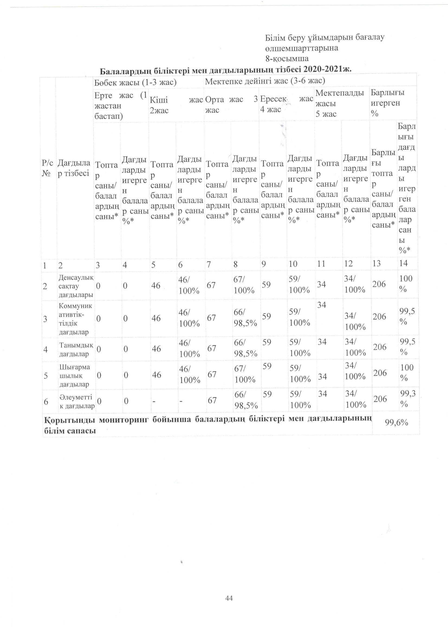

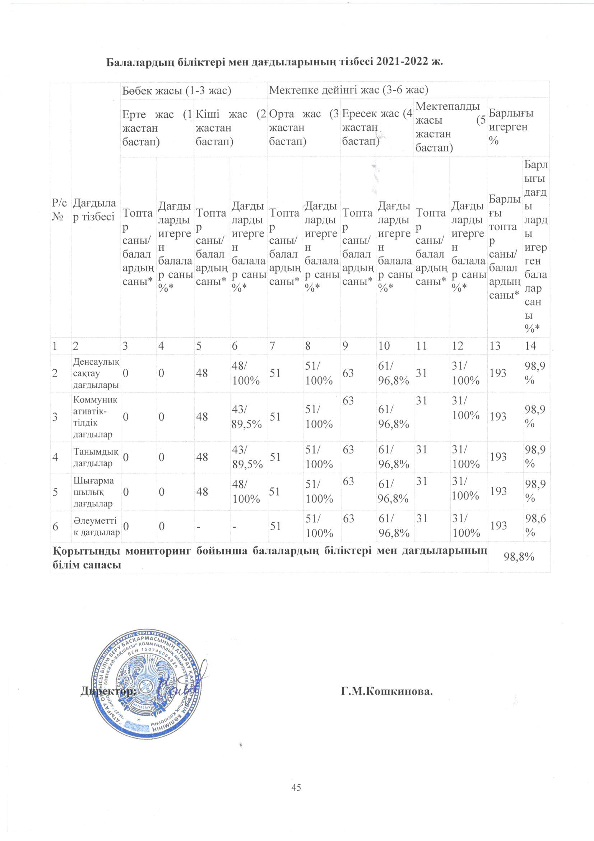

**6.Оқу мерзіміне қойылатын талаптар:*Мектепке дейінгі білім беру қызметтерімен балаларды қамтуды ұлғайту мәселесін шешуге мекеменің қатысуы***

Өңірде https://indigo-atyrau.e-orda.kz/ru сайты іске қосылған. Мұнда онлайн режимде балабақшаны таңдауға, ол туралы толық ақпарат алуға, мектепке дейінгі мекемелерге кезегін қадағалауға, сондай-ақ, SMS немесе e-mail хабарлама арқылы кері байланыс алуға болады.

Сайт ата-аналардың уақытын үнемдеуге, сыбайлас жемқорлық тәуекелін болдырмауға көмектеседі. Жеңілдік санатындағы азаматтар ға жағдай жасалған.

Сонымен қатар сайтта қаладағы барлық балабақшалардың толық тізімі, арыздардың кезегі, бос орындар бюллетені, жолдамалардың жиынтығы орналастырылған. Ата-аналар үйден шықпай-ақ балабақшаға кезегін тексеріп, жолдама ала алады. Әр ата-ана **э**лектронды цифрлық қолтаңба арқылы балаларын [www.egov.kz](http://www.egov.kz) электрондық үкімет веб-порталында кезекке қойып,балабақшаларға жолдама алады.

6.1.жас кезеңдерін сақтау және топтарды бірдей жастағы немесе әртүрлі жастағы принцип бойынша жинақтау.

**( 9қосымша)**

**Тәрбиеленушілер контингентінің құрылымы**

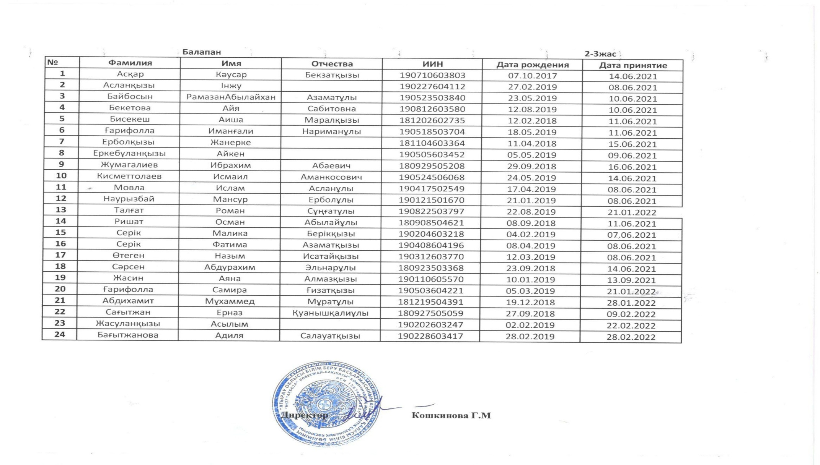

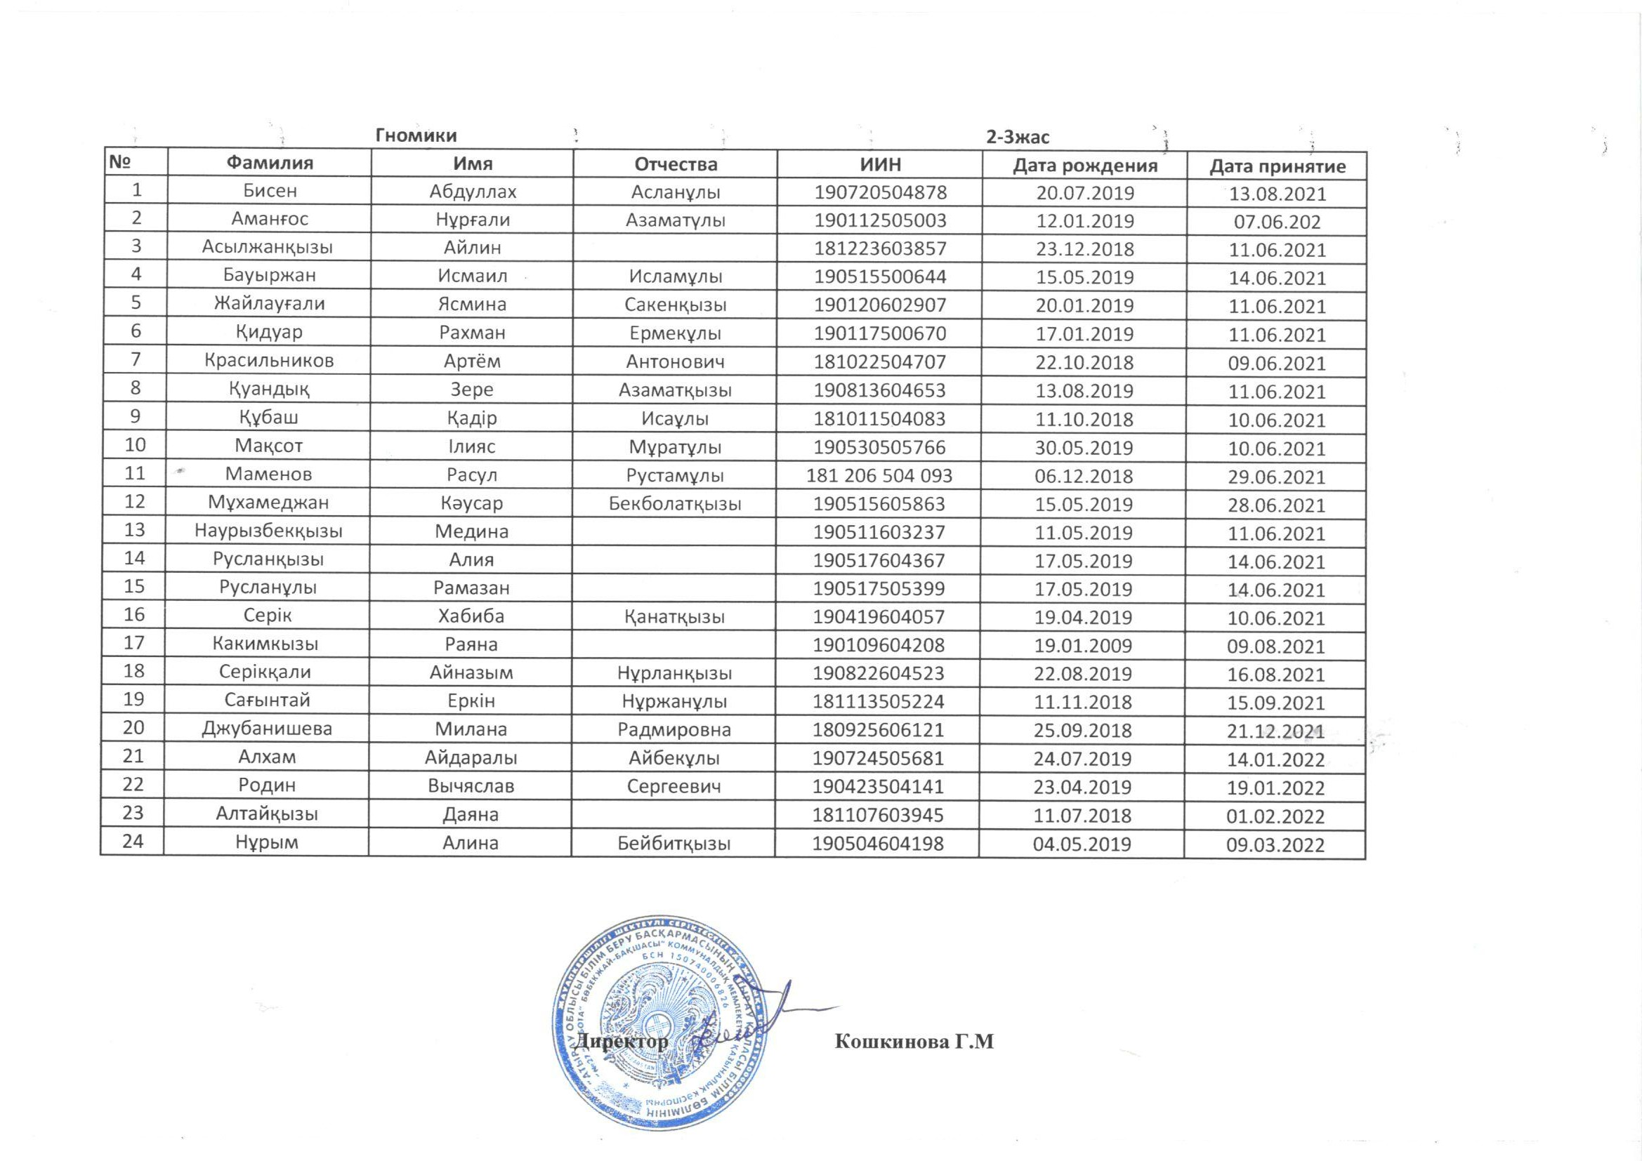

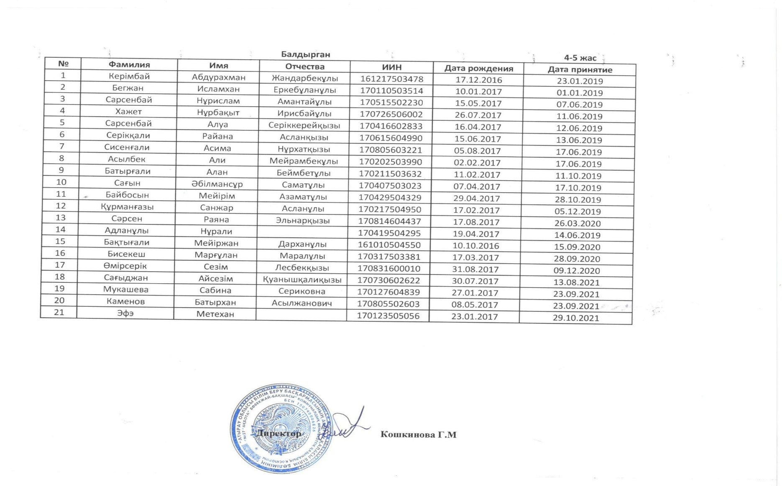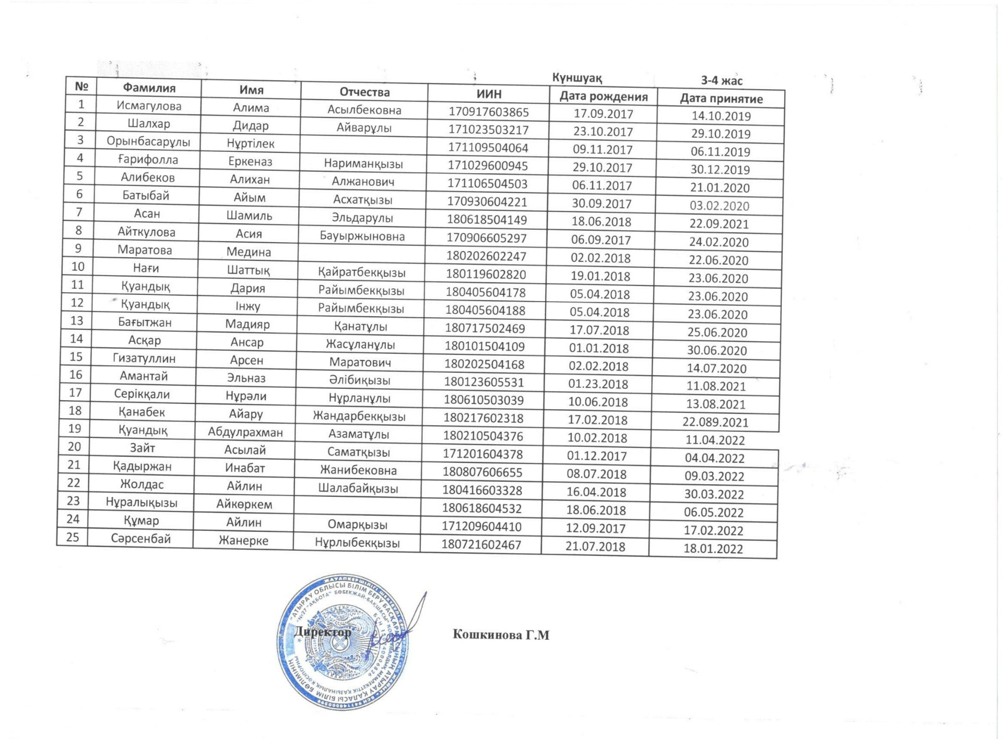

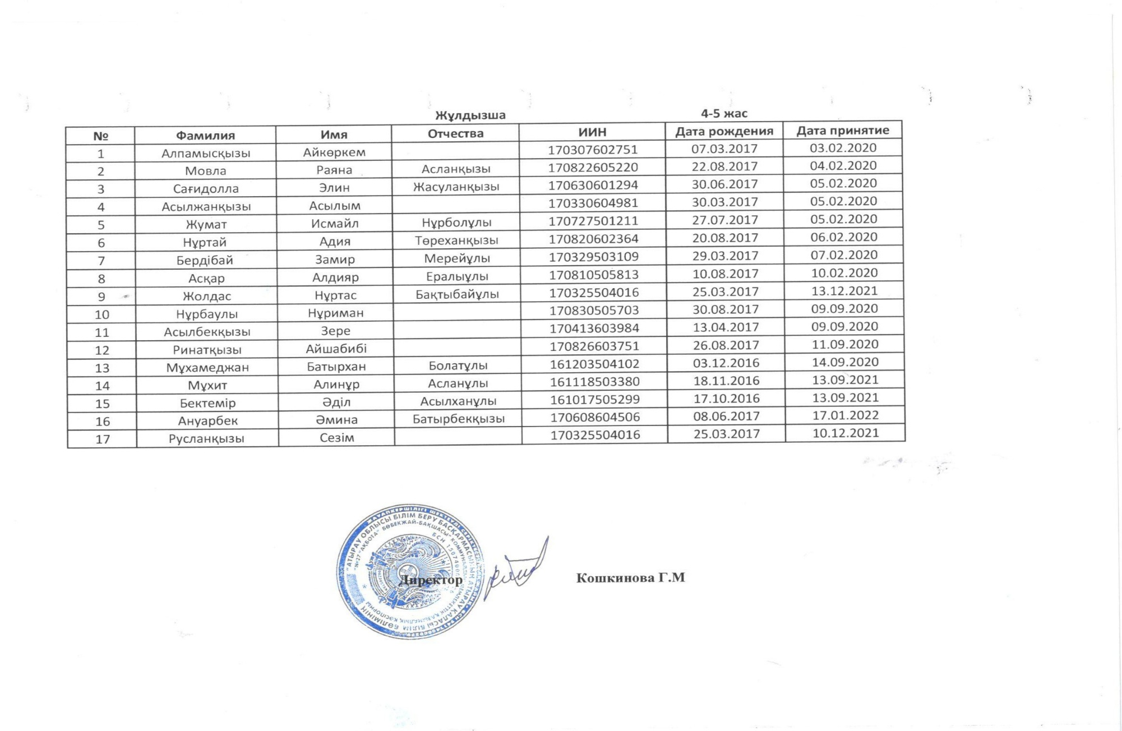

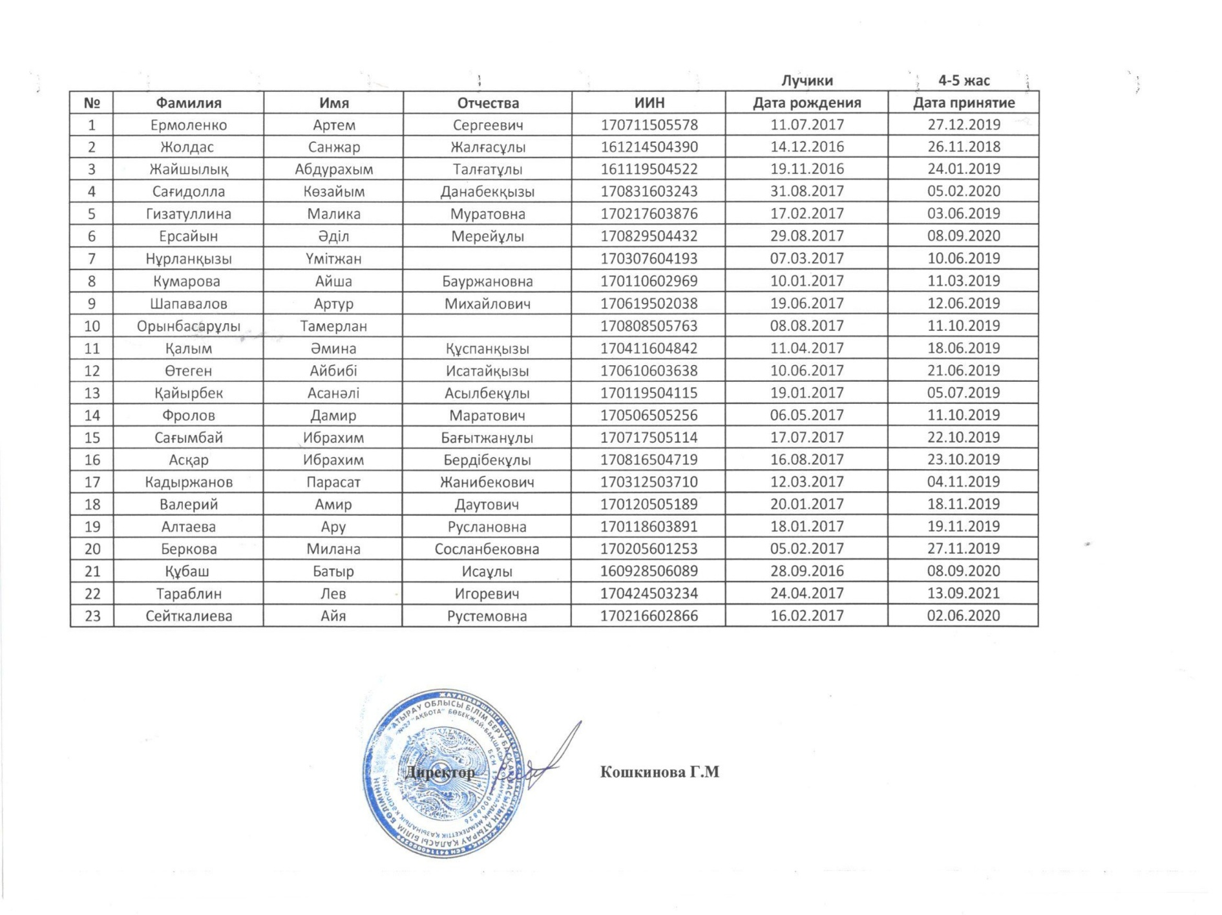

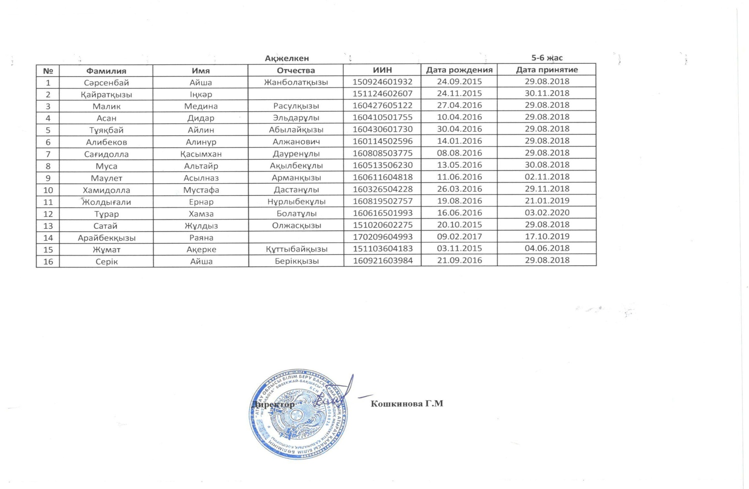

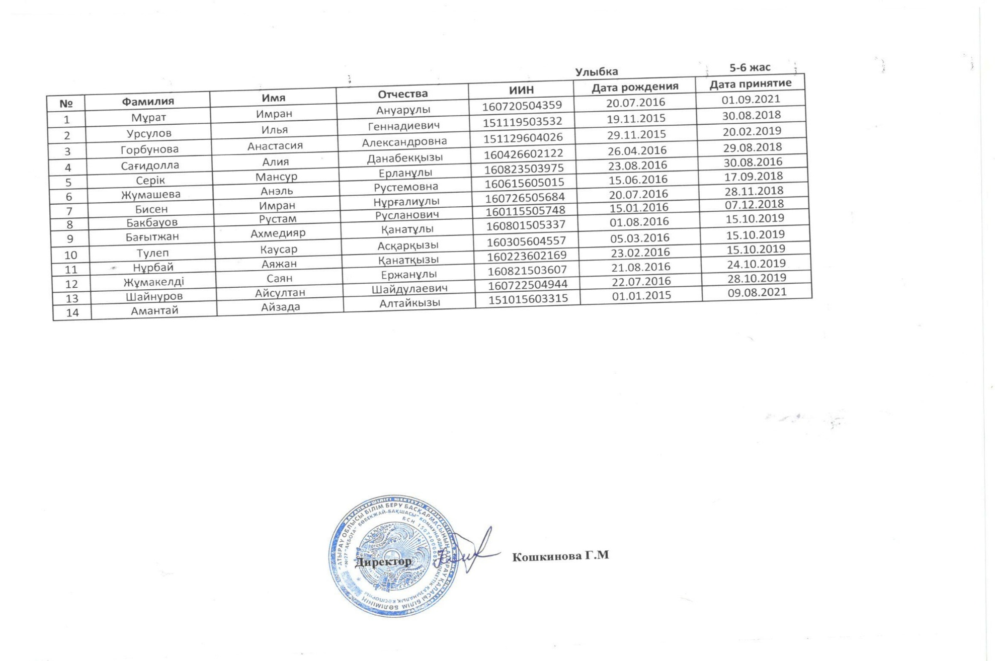

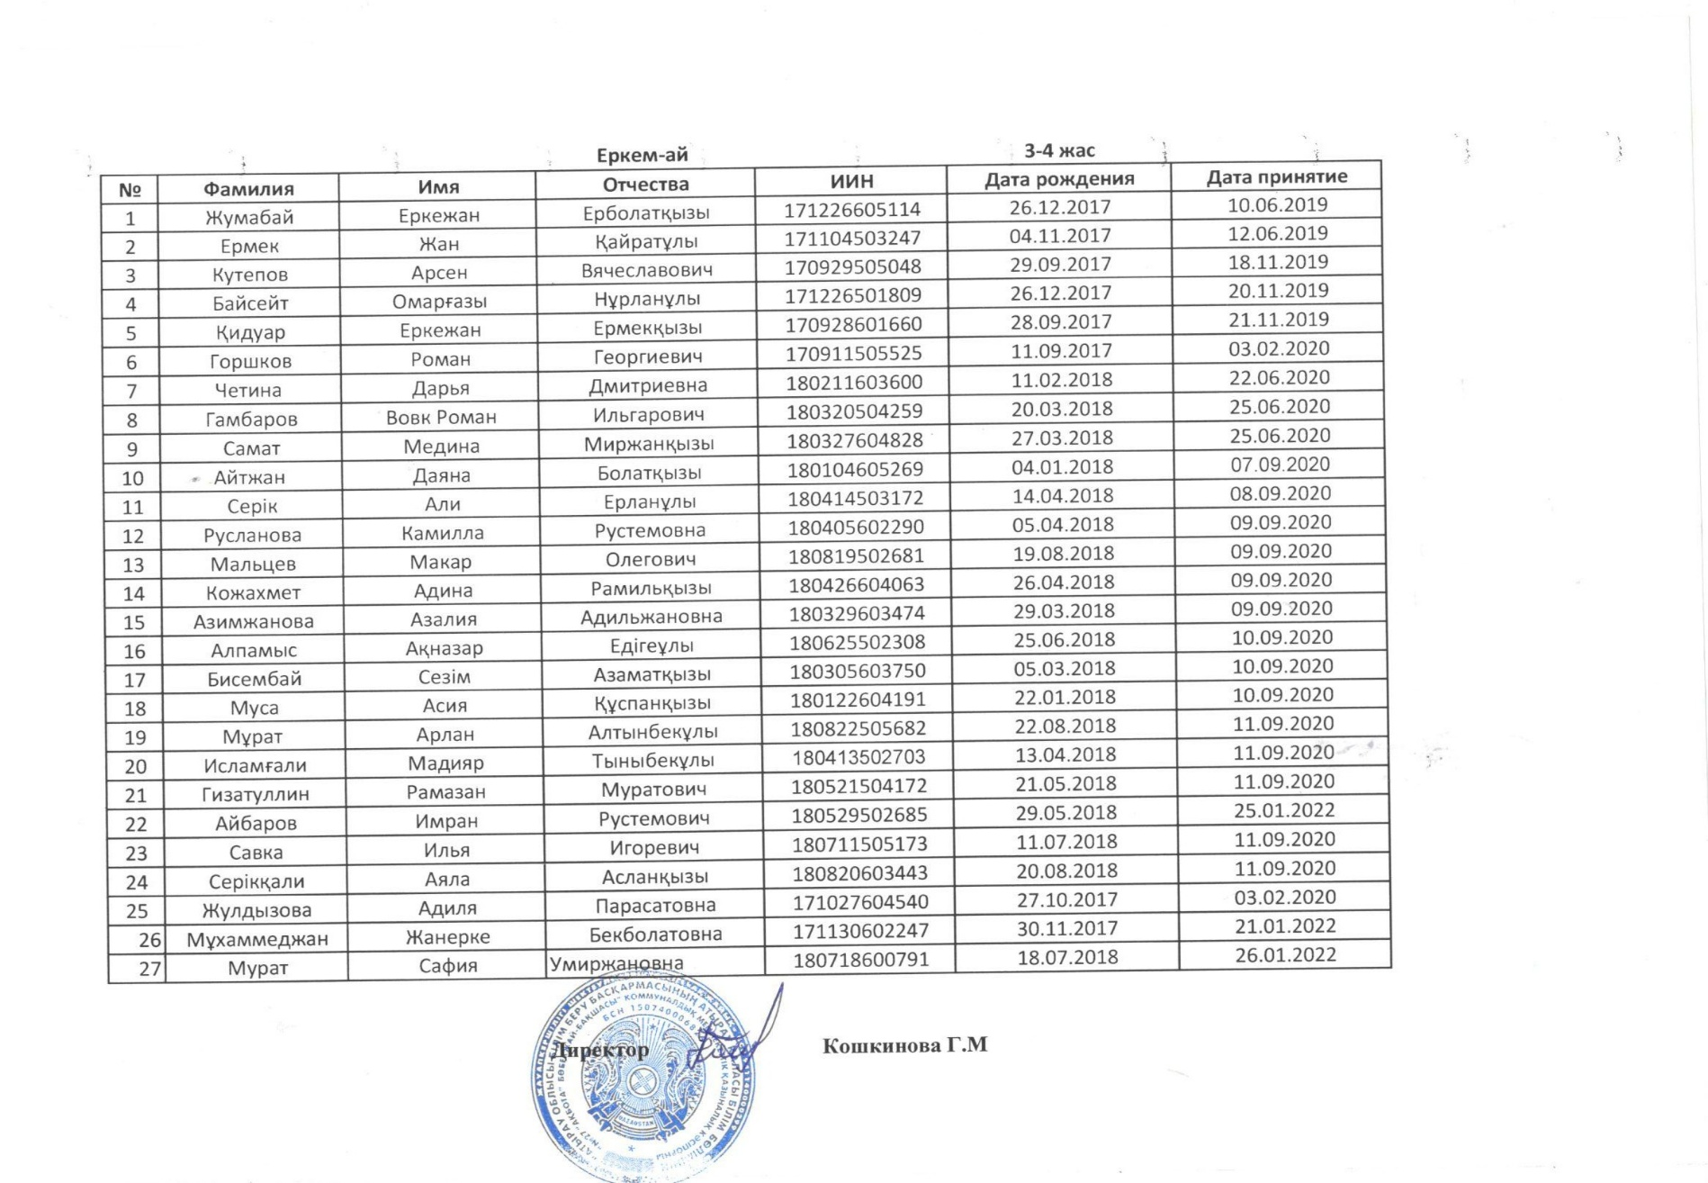

6.2. Тәрбиеленушіні 1-сыныпқа қабылдағанға дейін МДТО үлгілік оқу бағдарламасын игеру бойынша талаптарды сақтау.

2021-2022 оқу жылында бөбекжай-бақшада барлығы 9 топ жұмыс жасайды. Қазіргі уақытта Кіші (2 жастан бастап) «Балапан» тобында-24; «Гномики» тобында-24; Ортаңғы (3 жастан бастап) «Күншуақ» тобында-25; «Еркемай тобында-27; Ересек (4 жастан бастап) «Жұлдызша» тобында-17; «Балдырған» тобында-21; «Лучики» тобында-24; Мектепалды даярлық (5 жастан бастап) «Ақжелкен» тобында-17; «Улыбка» тобында-14; бала бар.Барлығы-193 бала. Бөбекжай-бақшаға қабылдау және шығару ұлттық бірыңғай дерекқорының талаптарына сай жүргізіледі.Мектеп алды даярлық топтарында және ересек тобындағы балалар саны аз, ата-аналар мектепке алып кеткен

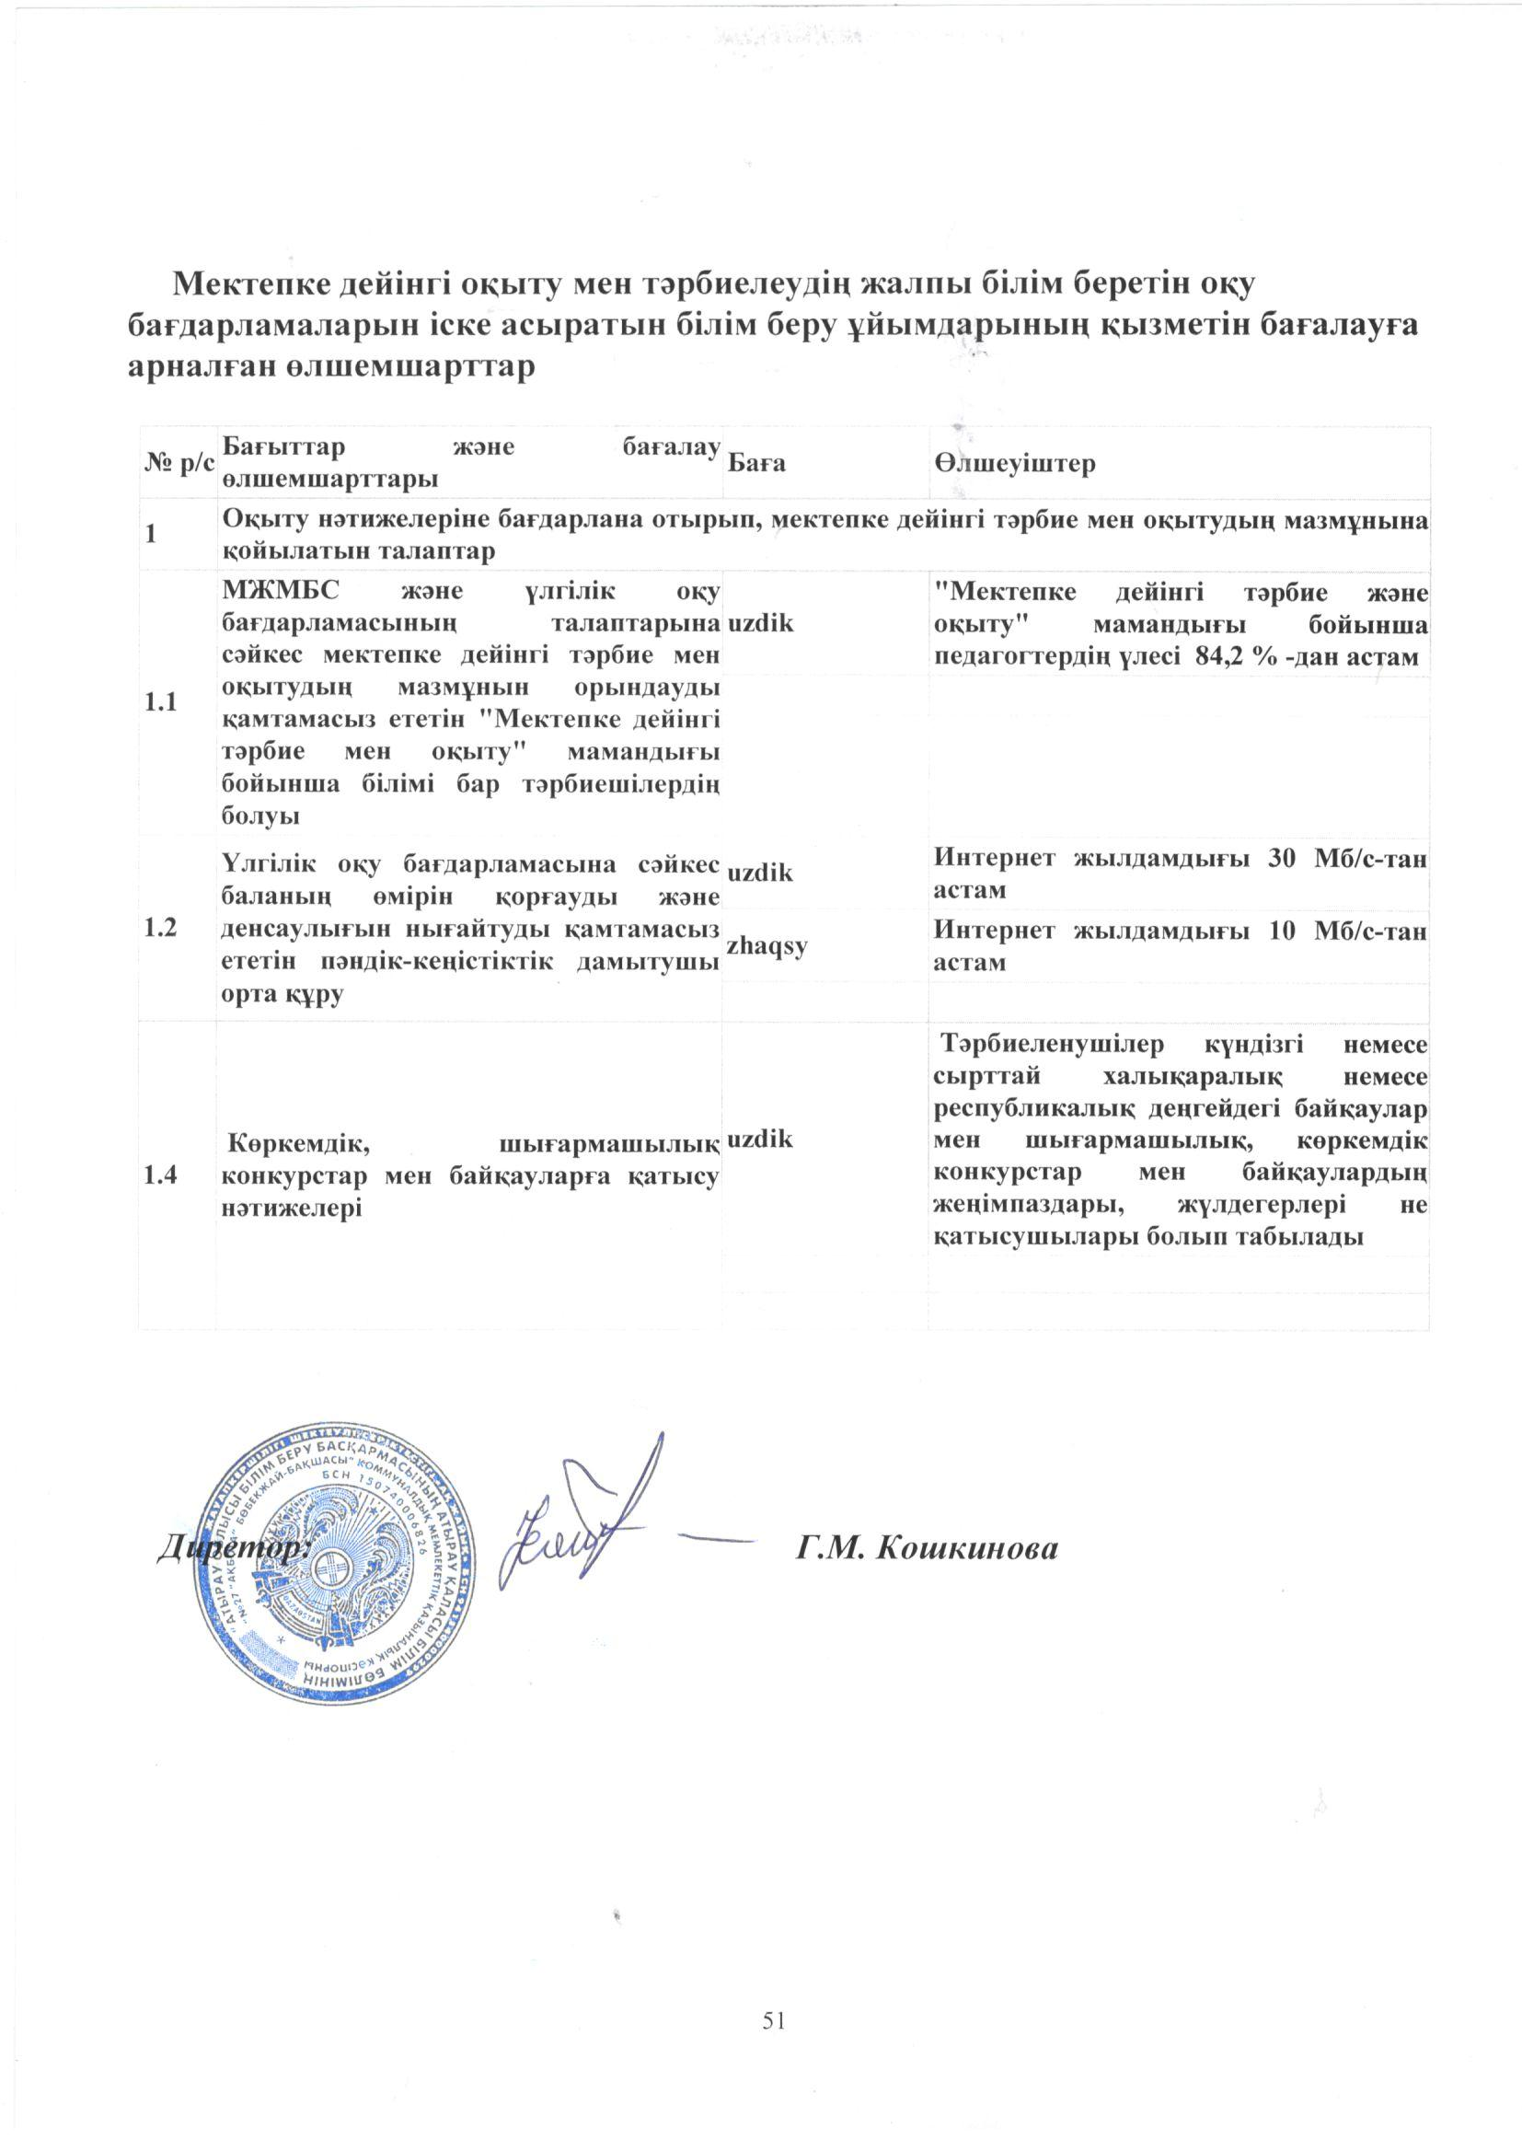

**Өзіндік бағалау нәтижелерін қорытындылау.**

**«Атырау облысы Білім беру басқармасының Атырау қаласы білім бөлімінің «№27 «Ақбота» бөбекжай-бақшасы» коммуналдық мемлекеттік қазыналық кәсіпорнының өзіндік бағалауы 2022 жылы мамыр айының 11-27 аралығында өтті.**

**Қорытынды:**

1. Мектепке дейінгі ұйымда жан-жақты қабілетті бала тұлғасын қалыптастыру мен дамыту үшін жағдайлар жасалуда.
2. Балалардың негізгі құзыреттілігін қалыптастыру үшін жас ерекшелігі мен жеке мүмкіндіктерін ескере отырып, жұмыс жүргізіледі.
3. Тәрбиеленушілердің өміріне қауіпсіз және денсаулық сақтау жағдайларын туғызуға аса көңіл бөлінеді.
4. Педагогтардың шығармашылық өсуіне бағыт беріліп, қолдау көрсетілуде.
5. Педагогтар сапалы білім беруде ата-аналармен тығыз байланыста. Мектепке дейінгі ұйымда психологиялық қызмет жұмыс атқаруда.
6. Заттық дамытушы орталықтары жабдықталған және санитарлық – эпидемиологиялық талаптарға сәйкес.

**Ұсыныстар:**

Аттестаттау комиссиясы жұмыстардың нәтижесі мен қорытындысын   
 талқылай келе ұсыныстар берілді:

-Жас мамандардың біліктілігін арттыру курстарынан өтулерін қамтамасыз   
 ету.  
 -Пәндік–дамытушы ортаны ұйымдастыруда жалпы талаптарды орындау   
 бағыттарын жалғастыру.  
 -Ұйымдастырылған оқу іс-қызметтерінде жаңа инновациялық   
 технологияларды кеңінен пайдалану. Жаңартылған білім мазмұны   
 бойынша жұмыс жасауды жалғастыру.

-Кадрлық потенциалдың одана әрі дамуын жүзеге асыру, зияткерлік конкурстарға, байқауларға қатынастыруды ұйымдастыру.

-Кәсіби деңгейді көтеру, өз білімін жетілдіру бойынша жұмысты жалғастыру. **-**Ұйымдастырылған оқу қызметінде жаңа инновациялық технологияларды кеңінен пайдалану;

-Педагогтардың іс-тәжірибелерін таратуға, педагогтардың авторлық бағдарламаларды шығару жұмыстарына жұмылдыру.

